
DOI：10.13973/j.cnki.robot.190190 开放科学(资源服务)标识码(OSID)：
基于深度学习的类别级物体位姿估计方法综述
xxx
（哈尔滨工业大学仪器科学与工程学院，黑龙江 哈尔滨 150006）
摘 要：物体6自由度位姿估计是人工智能领域中重要的一个分支，在机器人抓取，虚拟现实和自动驾驶等领域中已经有了广泛的应用。类别级的物体六自由度估计方法不依赖物体精确CAD模型因此最近成为研究的热点。本文专注于物体类别级位姿估计过程中的模型方法，数据集、评价方法和类别级位姿估计中的挑战和未来发展方向。首先对位姿估计的发展过程进行简要的概述。其次，提供了类别级位姿估计的概述，介绍了最近先进的类别级位姿估计方法中使用的模型架构，按照学习方法分为有监督方法和无监督学习方法。第三，介绍了类别级位姿估计过程中使用的数据集和位姿估计结果的评价方法。最后，总结了现有类别级位姿估计方法存的挑战和发展方向。
关键词：类别级位姿估计；有监督位姿估计；无监督位姿估计；
中图分类号：TP249 文献标识码：A

A Survey of Category-level Object Pose Estimation Methods Based on Deep Learning

xxx
（School of Instrumentation Science and Engineering, Harbin Institute of Technology, Harbin 150006, Heilongjiang, China）
Abstract: Object 6-DOF pose estimation constitutes a significant subfield in the realm of artificial intelligence, finding extensive application across domains such as robotic grasping, virtual reality, and autonomous driving. Currently, instance-level methods for estimating 6-DOF object poses have made considerable advancements. However, these methods are reliant upon accurate CAD models. Category-level approaches for object 6-DOF estimation, which do not require precise CAD models of objects, have recently emerged as a prominent research focus. This study centres on the model methodologies, datasets, evaluation techniques, challenges, and future directions within the process of category-level object pose estimation. The developmental trajectory of pose estimation is initially concisely outlined. Subsequently, an overview of category-level pose estimation is provided, outlining the model architectures employed in recent advanced category-level pose estimation methods, categorized based on learning approaches into supervised and unsupervised methods. Furthermore, the datasets utilized during the category-level pose estimation process are introduced, alongside the evaluation methodologies used to assess the outcomes of pose estimation. In conclusion, the challenges and future development directions in existing category-level pose estimation methodologies are summarized.
Keywords: Category-level pose estimation; Supervised pose estimation methods; Unsupervised pose estimation methods; Position estimation evaluation methods

1 引言（Introduction）
物体的位姿估计是计算机视觉领域中的重要部分，是场景理解^{[1, 2]}、增强现实^{[3,4]}、自动驾驶^{[5-9]}和机器人抓取^{[10-13]}中的重要环节。物体位姿估计根据模型训练过程中是否见过测试物体分为包含实例级别的位姿估计和类别级位姿估计。类别级位姿估计方法由于类内不同实例间存在较大的形状和纹理变化，缺少约束因此更具挑战性。
实例级别的位姿估计方法只能对训练过的物体进行位姿估计，并依赖物体高精度的CAD模型，同一类别的物体只对学习过的实例有较好结果，类别泛化能力差，因而在应用中受到了限制^{[57] [51] [6, 58]}。类别级的位姿估计方法可以对训练过程中未见过的同类物体中其他实例进行位姿估计，同时并不依赖高精度的CAD模型，因此类别级的位姿估计比实例级位姿估计更加适用^{[14] [59]}，成为现今的研究热点。如图（1）所示实例级别的位姿估计方法训练过程中训练了水瓶类别中的实例1（蓝色框线），测试过程只能对实例1的位姿进行预测，但类别级的位姿估计方法即使训练过程只训练水瓶实例1，可以对水瓶类别中的实例都进行测试（红色框线内）。
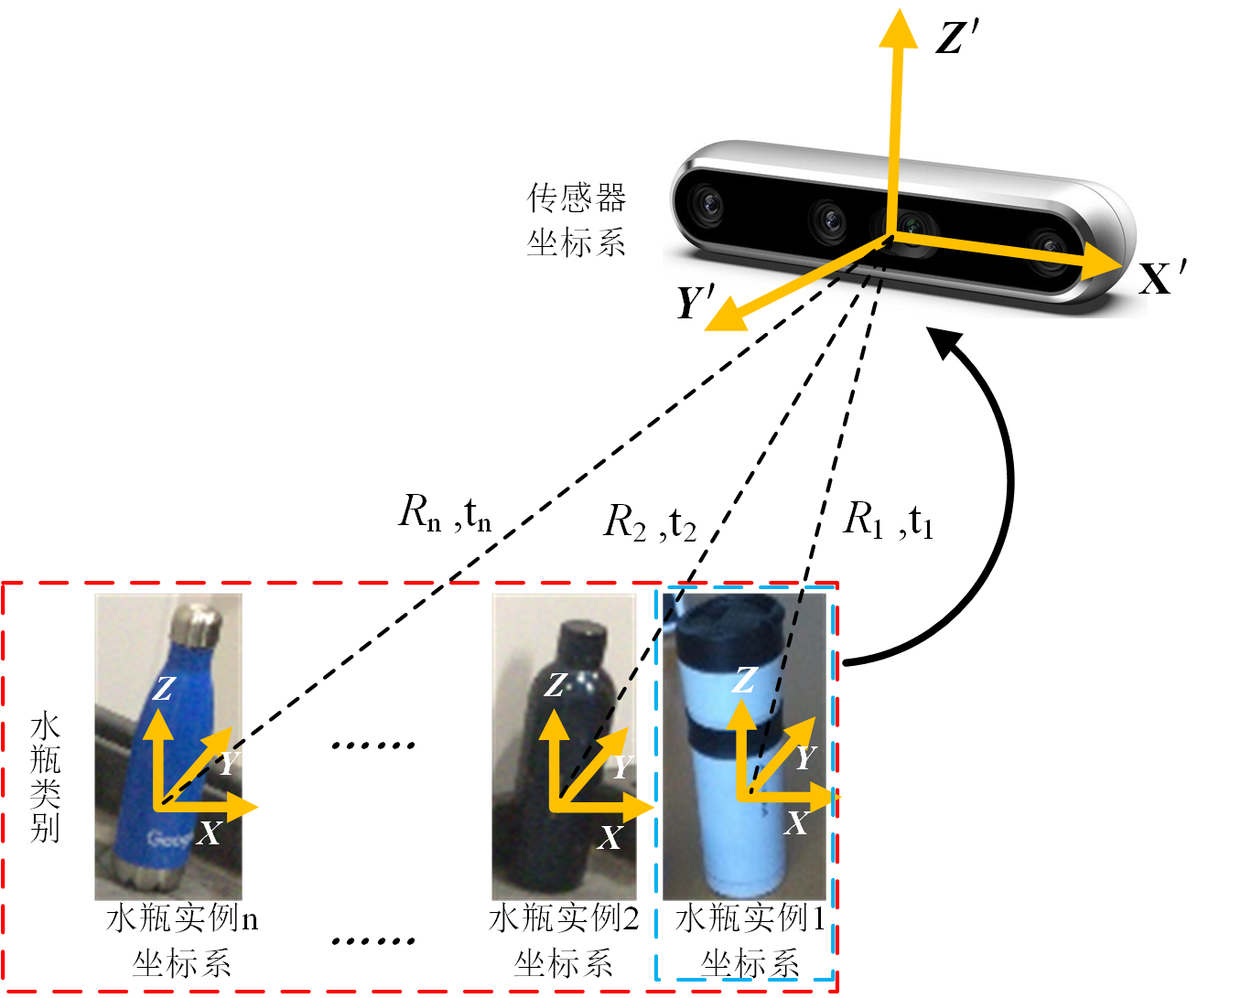
图1 物体坐标系与传感器坐标系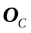的对应关系^{[16]}
Fig 1 The Correspondence between Object Coordinate System and Camera Coordinate System^{[16]}
按照模型输入的数据可以划分为RGB、RGB-D和D三种。随着Microsoft Kinect、Intel RealSense等深度传感器的发展研究人员可以获得物体高质量的深度信息，或者将2D图像提升为3D图像^{[49]}，深度信息提供了物体更加完整的几何信息极大的提高了模型的鲁棒性和精度。如果物体的深度已知，物体的形状可表示为：Mesh^{[18-21]}、SDF^{[17, 22-27]}、Point clouds^{[28-31]}、Voxel space^{[32-35]}。另外PhoCaL^{[50]}将物体的偏振图像加入到模型方法中对透明和高反光的物体进行处理，增加了更多的模态信息。
类别级位姿估的输入可以是物体的RGB图像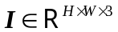或深度图像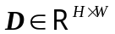或两者组合。同时一些方法也已知目标的掩码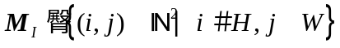，掩码信息被用做先验信息提高位姿估计效果^{[17]}。类别级位姿估计即估计物体所在坐标系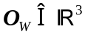相对于相机坐标系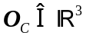的平移向量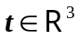,旋转矩阵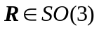。旋转矩阵可通过欧拉角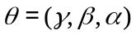计得到如式(1)所示：为绕着相机坐标系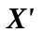轴逆时针旋转的角度,为绕着相机坐标系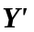轴的旋转角度,为绕着相机坐标系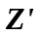轴的旋转角度^{[15]}。
(1)
如果对物体的尺寸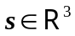进行估计，物体的位姿估计被提升为9自由度。对缩放尺度进行估计被认为是找到能够封装物体所有点的3D边界框，同时3D边界框的体积最小。
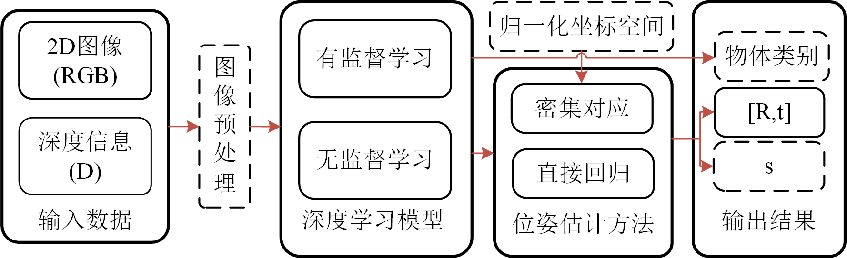
图2 类别级物体位姿估计流程图
Fig.2 Category-level Object Pose Estimation Flowchart
类别级位姿估计流程如图（2）所示，深度学习模型提取特征直接对位姿进行回归^{[29, 43-45]}；或对观测点云进行重建，密集对应方法通过重建结果与归一化坐标空间如NOCS^{[37]}通过Umeyama^{[47]}算法实现位姿的预测^{[37-42]}。本文根据深度学习模型学习方法的不同分为有监督学习和无监督学习两大类。有监督方法在类别级位姿估计任务种取得了优秀的效果，但是训练过程依赖高质量的数据标注，数据集的规模限制了类别级位姿估计方法的效果^{[51]}。数据标注通过手动标记数据是一个耗时且劳动密集型的过程^{[52]}。无监督学习不需要使用高质量的数据标注就可以实现高质量的类别级位姿估计，甚至在没有任何人工标注^{[53]}或者模拟数据^{[54]}的情况下在数据集上取得了与有监督方法相当的效果^{[55, 56]}。
为了促进关于类别级位姿估计的全面比较，本文回顾了近五年类别级位姿估计研究进展进行了调研。根据模型学习方法的不同将从，监督学习和无监督学习两个方面进行分类并对罪行研究进展进行综述，同时对统一评价标准下的模型性能进行了对比，综述内容如图（3）所示。
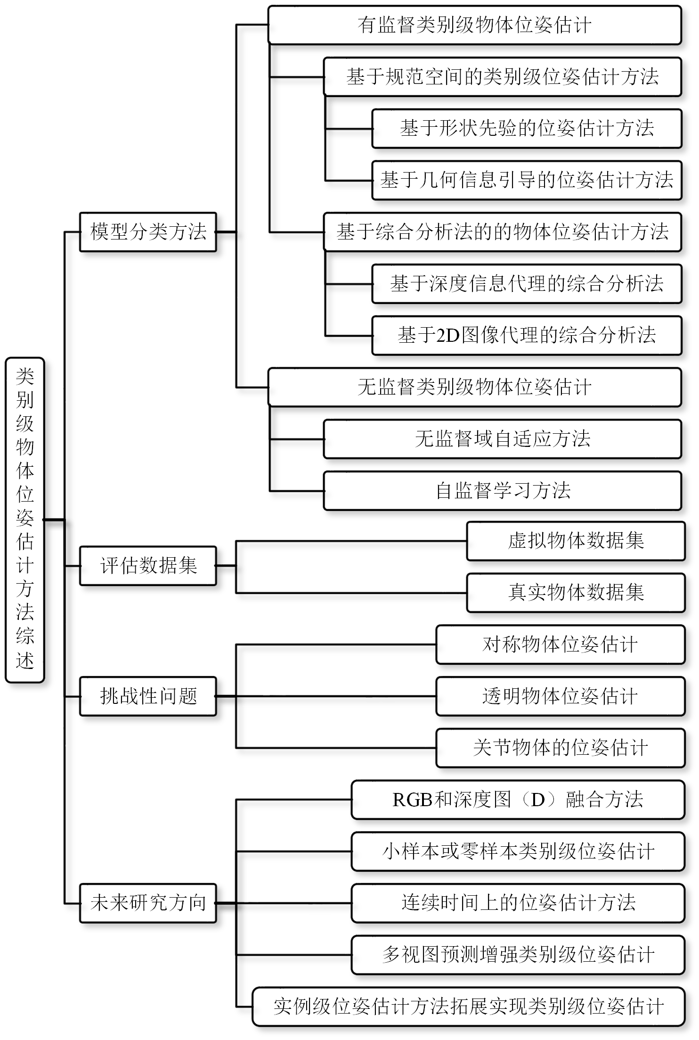
图3 类别级位姿估计分类图
Fig.3 Category-level pose estimation classification chart
2 有监督类别级物体位姿估计(Supervised category-Level object pose estimation)
有监督的类别级位姿估计方法依赖精准的位姿标注数据。基于机器学习的方法被首先应用于物体类别级的位姿估计中。基于SVM方法在点云空间上使用滑动窗口的方法对位姿进行预测^{[60, 61]}。Sahin等^{[62]}对同类物体进行骨架的提取作为学习的先验知识或者说是类别的不变表示，同时提出了Semantically Selected Centers (SSC)用来表示同一类物体的中心代替了物体的质心。通过随机树的方法构建了Intrinsic Structure Adaptor (ISA)实现类别级的位姿估计，树的叶节点表示了平移和旋转的投票。Wang等^{[37]}使用规范化空间Normalized Object Coordinate Space (NOCS)对同一类别的实例对象进行表示被认为是类别级估计的开创性工作，之后的模型方法对NOCS改进或者受到其启发实现新的空间表示^{[42, 43]}。
2.1 基于规范空间的类别级位姿估计方法
规范空间对类别内的实例进行统一的表示，实现了类别内实例共同形状信息的抽取。Wang等^{[37]}使用规范化空间对同一个类别中的不同实例进行表示，称为规范化坐标空间NOCS。在这个空间中，一个类别的对象在一个单位立方体中对齐，为了估计物体的姿态，从RGB图像中预测投影的NOCS坐标和观测到的深度图可视为对应关系，利用Umeyama^{[47]}和RANSAC^{[46]}对物体的6D姿态和尺度进行鲁棒估计。该种方法使用一个NOCS对物体的实例进行了表示，但是忽略了物体的形状变形，限制了位姿估计性能。当类别内的物体形状发生显著变化时，位姿估计会变得不准确，这是因为对象的全局和刚性对齐引起的对象坐标在语义上是不连贯的，使得坐标回归很难学习和推广。例如使用NOCS方法对形状比例显著变化的相机进行位姿预测时，位姿估计并不准确，镜头上的点错误的映射到了相机上其他位置造成了预测错误，因此之后的很多研究工作在NOCS上进行改进。
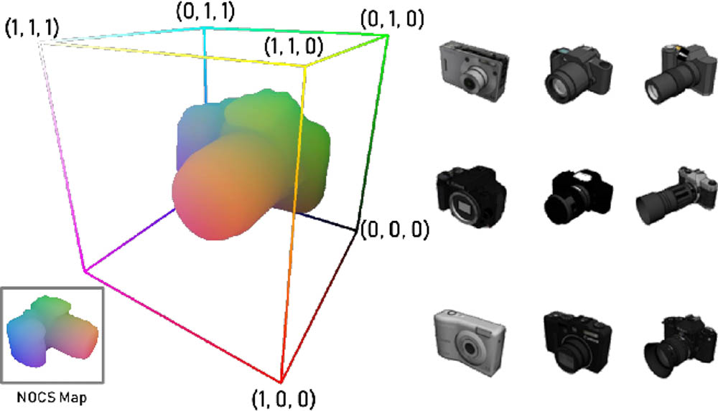
图4 不同的相机实例通过NOCS表示^{[37]}
Fig.4 Different camera instances represented by the NOCS^{[37]}
NUNOCS^{[63]}方法对NOCS方法进行了改进，NUNOCS进行形状估计的过程中将三个维度进行了相同大小的缩放因此3D包围框是一个长方体而不是单位立方体。NUNOCS该方法通过对三个不同维度的缩放实现了更加细粒度的对应关系的密集关系的对应，在处理类内高度变化的物体位姿估计过程中取得了更好的效果。
CASS^{[43]}是一种NOCS之后的另一种形状规范空间表示方法，将类别内的所有实例进行同一的表示。CASS使用Variational Auto-Encoder (VAE)^{[64]}跨类别的方式进行训练生成对应类别的形状表示，输入的RGBD图像嵌入到CASS形状空间中进行重建，直接对物体位姿进行回归。CASS区别于NOCS是一种隐式的形状嵌入空间表示，同时CASS可以实现完整的三维形状的重建，因为NOCS是一种像素对应的，NOCS只能实现可见部分的坐标回归，但是CASS是整个物体的对应关系，支持完整形状的坐标映射。
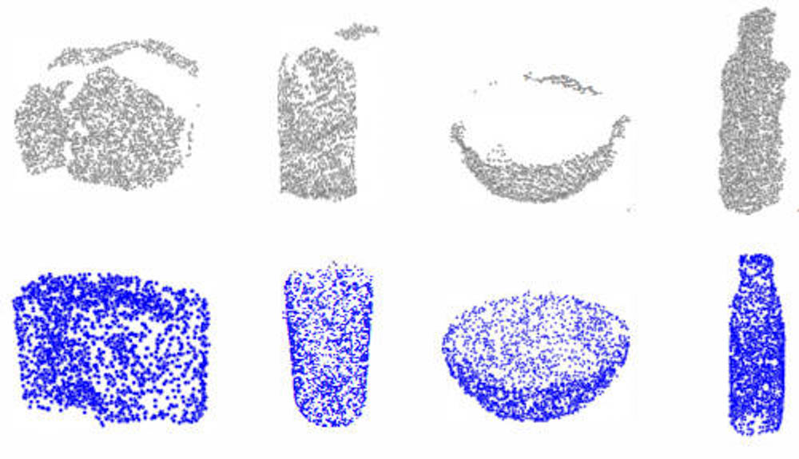
图5 CASS将被遮挡物体点云被重建为完成点云^{[43]}
Fig.5 The incomplete point cloud of occluded objects is reconstructed by CASS^{[43]}
SOCS^{[42]}提出了一种新的空间表示方法，语义感知对象坐标空间，对类内物体具有较大的变形也可以位姿估计，提高了位姿估计的鲁棒性。首先使用预训练的编码器^{[41]}生成类别的平均形状。使用Skeleton Merger^{[65]}对实例和SOCS空间坐标系进行特征点的选取，建立映射关系^{[66]}。为了从输入的图像中估计SOCS，使用一种多尺度的坐标注意力网络。多尺度注意力网络包含使用3DGC^{[67]}作为聚合层，对输入的点云数据进行下采样生成5个下采样的点云特征，通过交叉注意力网络构成的传播层估计其在SOCS空间中对应的坐标。
Li等^{[68]}受到实例级别物体位姿估计EPOS^{[69]}使用“碎片”对物体的形状进行表示启发,提出使用语义源语对类别的平均形状进行表示。使用SIM(3)-Invariant shape descriptor对物体的形状和姿态进行解耦，实现任意姿态下物体形状优化。通过输入的物体点云构建物体的语义源语与先验生成的语义源语对齐估计物体的形状和位姿。
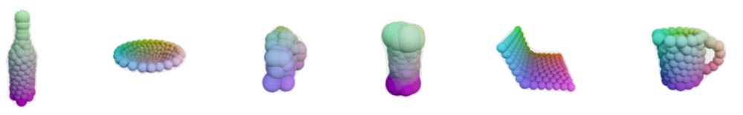
图6 不同类型的物体通过语义源语进行表示^{[68]}
Fig.6 Different types of objects are represented through semantic primitives^{[68]}
2.1.1 基于形状先验的位姿估计方法
基于形状先验的位姿估计方法在规范空间表示方法上进行改进，研究人员根据形状先验对规范空间的生成进行改进。该方法可以对物体进行一定的变形可以精准的估计物体的形状。充分的利用点云的几何特征实现位姿鲁棒的预测，可以有效避免光照变化或者背景的变化对位姿估计的影响。该方法需要回归一个变形矩阵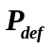和匹配矩阵，使用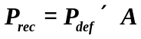得到最终的NOCS重建结果，该方法的一般过程如图2所示。SPD^{[41]}首次提出使用形状先验对NOCS的重建结果进行改进。使用点云的平均形状为每一个类别构建一个点云类别先验，进一步变形实现NOCS模型重建。但是对同一个类别内的所有实例使用同一个形状先验，在有较大的变形时出现位姿估计性能的下降，例如相机在进行位姿估计的过程中出现估计性能的下降。
利用形状先验提高模型位姿估计的能力，通过编码器对形状先验点云进行编码，观测到的物体点云和RGB图像特征提取后融合得到全局特征，通过融合网络实现特征的融合，预测变形矩阵和匹配矩阵。变形矩阵作用于观测点云(Points Patch)重建得到重建模型(Reconstructed Model)，匹配矩阵作用于重建模型实现归一化坐标空间(NOCS Coordinates)预测，再通过Umeyama^{[47]}实现位姿预测。
SGPA^{[70]}通过自适应形状先验提高形状先验对类别级位姿估计的指导。通过一个关键点的提取模块实现关键点的提取以更好的提取类别的不变特征。使用Low-rank Transformer^{[71]}特征实现更低的运算复杂度,将观测点云几何特征和先验点云几何特征进行关联。利用点云特征之间的结构相似度指导先验信息，相似度值越大，观测点云的特征更倾向的注入形状先验中。
Tong^{[72]}提出使用几何先验信息的多阶段类别级位姿估计方法。受到SGPA的启发也通过Low-rank Transformer^{[71]}构建几何引导启发实例模块Geometry-Guided Instance-Aware Prior（GIPN）将实例的几何特征融合到先验几何信息中。通过多阶段的归一化坐标空间重建网络Multi-Stage NOCS Reconstruction（MNRN）对GIPN获取的特征进行解码。MNRN由两个两阶段的网络组成，第一个双阶段网络实现变形场的预测，第二个双阶段网络实现匹配网络对匹配矩阵进行预测。

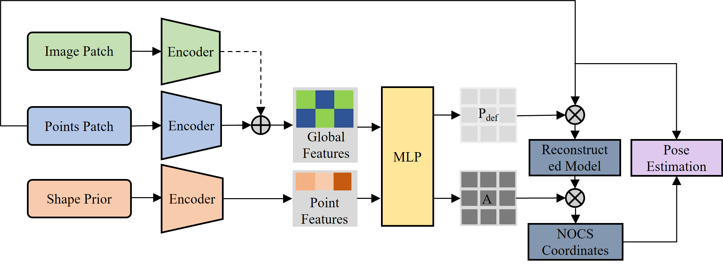
图6 基于形状先验实现物体类别级估计方法^{[41, 70, 73-77]}
Fig.6 A flowchart for achieving object category-level position estimation using shape prior^{[41, 70, 73-77]}

SD-Pose^{[73]}利用类别的形状先验信息，将类别和实例的形状特征互相补充实现物体的位姿估计。SD-Pose没有使用SGPA提出的结构相似性对NOCS重建进行动态调整，而是学习实例与类别之间差异，更准确的实现了NOCS重建。Information Exchange Augmentation(IEA)模块提取实例和类别的几何特征，并构建实例和类别几何关系之间的差异矩阵，同时保持实例几何特征的独特性。Semantic Dynamic Fusion(SDF)模块将实例的RGB图像中语义特征和实例几何特征进行融合，用于最终的变形矩阵预测；同时也将RGB图像中的语义特征和差异矩阵、类别几何先验特诊进行融合得到先验特征向量，实现匹配矩阵的预测。
GSENet^{[75]}利用形状先验实现位姿的类别级估计，通过以ResNet^{[78]}为基础构建的GSENet提取类别的全局形状先验。随后使用全局形状先验信息用来引导实例的NOCS重建。NOCS重建过程使用多特征交叉注意力机制和多特征自注意力机制提取内部的全局形状特征。
6D-ViT^{[76]}提出使用两个并行的编解码结构Pixelformer和Pointformer分别提取物体的外观特征和形状特征。Multi-source Aggregation (MSA)网络使用两个分支结构，第一个分支结构将两个编解码结构得到的两种模态特征进行融合，第二个分支通过共享的MLP提取形状先验的几何特征。
通过细化的方法可以提高对匹配矩阵和变形矩阵回归的精度。CR-Net^{[77]}提出使用一个级联网络和循环重建网络实现类别级的位姿估计。通过级联网络依次实现了RGB图像和点云的特征关系构建作为实例特征，实例特征再与类别特征进行关联。通过一个循环细化网络对匹配矩阵和变形矩阵进行回归,从粗到细的实现NOCS的重建。
位姿估计的性能受到中间结果质量的限制，同时使用Umeyama^{[47]}算法也严重限制了位姿推理的速度。SSP-Pose^{[45]}使用形状先验形状直接关联观察的物体点云，使用与FS-Net^{[79]}相同的方法直接对位姿进行回归，不使用中间表示。训练过程中，利用形状先验信息实现变形矩阵和匹配矩阵的预测后得到NOCS坐标图，通过回归网络得到的旋转矩阵、平移矩阵和尺度 (是物体bounding box边长)对观测到的点云进行变换得到NOCS坐标如式(2)所示。最小化和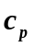之间的距离，实现几何一致性约束如式(3)所示。
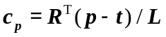 (2)
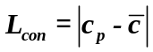 (3)
与以上方法不同的是Liu^{[29]}等认为形状先验对于类别级位姿估计性能的提升实质上是相机空间特征和世界空特征的有效对齐。因此提出了一种不需要形状先验信息实现类别级位姿估计的方法。该方法的核心是通过一个隐式变换网络IST-Net隐式的构建相机空间和世界空间之间的对应关系。通过世界空间特征增强模块获取真实世界空间特征，通过相机空间特征增强模块辅助位姿估计的损失来提高骨干网络的特征提取能力。最后使用与DPDN^{[44]}相同的位姿估计模块直接对位姿进行回归。
2.1.2 基于几何信息引导的位姿估计方法
利用几何信息增加位姿估计过程中的约束从而实现更高的位姿估计鲁棒性和精度。对称的几何性质会造成位姿估计模糊，但是利用这种全局和局部的对称属性同样可以提供几何约束，物体的3D包围框同样可提供物体的几何约束。

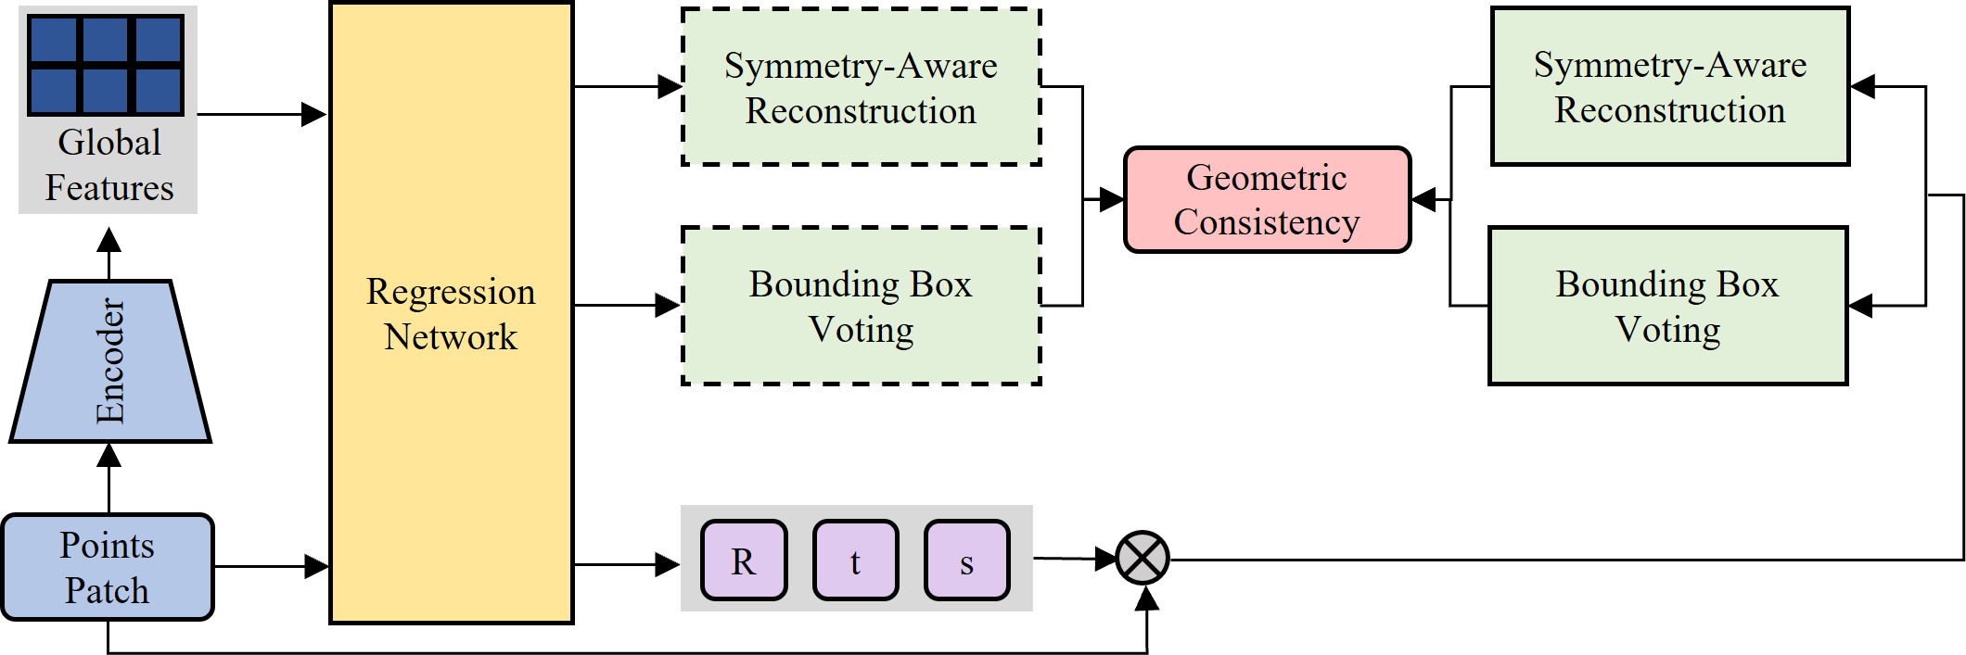
图7 基于几何信息引导的位姿估计方法^{[30, 80-82]}。利用物体的局部对称性和全局对称性进行重建，或者对物体的边界包围框进行重建。利用两个几何信息属性作为约束监督位姿回归网络的训练。
Fig.7 Geometric Information-Guided Pose Estimation Method^{[30, 80-82]}. This approach utilizes the local and global symmetries of the object for reconstruction, or alternatively reconstructs the bounding box of the object. Two geometric attributes are employed as constraints to supervise the training of the pose regression network.

SAR-NET^{[83]}利用物体的全局对称特性对观测的点云进行重建，实现旋转和形状估计，平移向量进行解耦。将预测的NOCS统一坐标表示进行变形，变形之后的NOCS与观察到的点云进行对齐估计旋转向量。将生成的对称点云和实际观察到的点云连接起来，生成一个粗略的形状，对物体的中心进行预测，进而实现的预测；使用编码器进行特征提取后投票的方式实现对平移向量的估计。DONet^{[80]}与SAR-NET^{[83]}相似利用物体的全局对称属性对物体进行建模，增加了几何约束。
GPV-Pose^{[30]}利用几何信息引导实现类别级的位姿估计，同时实现了对称感知的重建和边界框的预测。使用了与DONet^{[80]}相同的方法对旋转矩阵进行解耦，通过物体边界框平面法线预测旋转矩阵。提出了一种逐点的投票方法预测物体的边界框，提高了物体边界框的预测精度。模型提出使用两种几何约束分别是Point Cloud - Pose (PP) 和Point Cloud - Bounding Box - Pose (PBP)约束方式。PP几何约束实现物体点云与规范空间模型进行强制的对齐，解决了异常值对边界框寻找的干扰，并使尽可能小的体积包含尽可能多的点。PBP几何约束利用3D边界框的法向量、中心和平面与原点之间的距离约束边界框的长度，利用边界框的法向量约束旋转矩阵的前两列，使用三个轴方向的正方向和负方向的法向量约束边界框的中心位置。
HS-Pose^{[81]}在GPV-Pose^{[30]}网络的基础上通过将3DGC拓展为HS层实现对尺度和平移向量的估计，同时利用包围盒和物体的对称属性。为解决3DGC对尺度和平移向量的不变性，HS层通过两条路径获取平移和尺度特征，去除异常点的全局几何特征，并将两个特征进行融合。然后将其送入到三个子模块用于姿态回归、对称感知点云重建和包围盒投票。
RBP-Pose^{[82]}输入RGBD信息，进行形状先验引导残差向量(SPRV)预测，根据特征值直接回归^{[36]}物体的位姿，提高了位姿推理的速度。SPRV将形状先验信息集成到DVPB^{[30]}进行构造，SPRV本质上是数值较小且具有均值零的向量。同时提出了一种非线性的形状变形的方法增加训练物体的形状多样性，区别FS-NET^{[79]}提出的线性形状变形方法，该方法通过两种方式：沿轴向的非线性函数缩放变换和基于平面旋转变换方法，物体的三维框使用不相同的比例进行变形。
CPPF^{[84]}利用传统的点对特征（PPF）^{[85]}方法实现位姿估计，并不依赖生成的归一化空间，提供了一种从模拟数据到真实数据的位姿估计方法。利用SPRIN^{[86]}实现SO(3)不变网络的构建，提取每个点的SE(3)不变嵌入，使用从粗到细的方法进行投票。
2.2 基于综合分析法的物体位姿估计方法
使用综合分析法（Analysis-by-Synthesis）实现位姿估计的核心是利用正向模型生成与查询物体几何和语义状态对应的不同图像，随后选择最适合的作为代理的候选。在类别级位姿估计中可以使用深度信息，2D图像作为代理。给定渲染器初始的位姿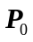，渲染生成深度信息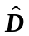()，真实深度信息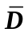和根据位姿更新策略（Navigation Policy）更新位姿，生成新的位姿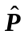,再生成新的，当收敛到全局最优值时停止迭代输出最终的位姿值。
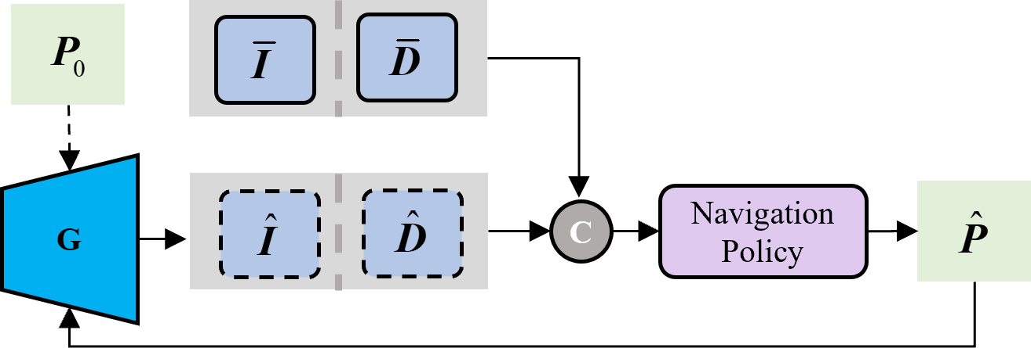
图8 基于综合分析法位姿估计方法
Fig.8 Pose estimation method based on Analysis-by-Synthesis
2.2.1 基于深度信息代理的综合分析法
SDFEst^{[17]}主要由一个初始化网络、生成形状模型和可微渲染模型组成。初始化网络用于生成初始的位姿、形状和缩放尺度。生成形状模型使用VAE利用第一阶段预测的潜在形状描述符和比例因子生成离散的SDF表示，由于训练过程中使用了完整的潜在形状描述符，因此VAE模型可以推断出完整的潜在形状描述符，形成完整的形状重建。最后使用可微分渲染器生成SDF模型的深度。通过最小化生成的SDF模型深度与测量的SDF模型的深度进行模型的训练。
ACR-Pose^{[28]}第一个提出在类别级位姿估计中使用对抗网络的方法实现位姿估计。重建网络部分为避免生成NOCS对平移和旋转的敏感性，使用归一化坐标空间滤波器消除平移向量的影响，使用旋转不变网络来实现旋转的敏感性。Relational Reconstruction Module使用三个不同的图卷积网络用来融合点云的几何特征和纹理特征，RGB图像特征和形状先验特征。使用生成对抗网络的方法进行训练，鉴别器使用一个MLP,由最大平均池化和两个全连接构成，将重建的NOCS和真实的NOCS作为输入。鉴别器最小化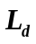:
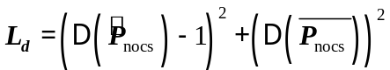 (4)
重建网络最小化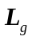:
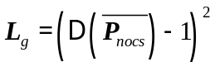 (5)
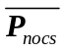表示真实NOCS重建结果^{[37]}，为重建NOCS网络重建结果。
Lee等^{[39]}通过单张RGB实现物体的位姿估计，构建了MSOS和NOCS预测分支。NOCS分支实现物体NOCS归一化坐标空间的预测构建。MSOS生成物体在相机坐标下的Mesh网格，使用另一个分支实现物体中心和半径的估计，通过渲染器DIBR^{[87]}将尺度度量网格投影到2D平面上得到深度图像，并没有使用单目图像的深度估计方法获取深度图。渲染的深度图与NOCS通过最小二乘法实现位姿的估计。Gen6D^{[88]}仅使用RGB图像实现物体位姿估计。Gen6D包括了三个阶段，首先使用检测实现对图像进行裁剪，实现对初始平移向量的估计。其次，使用最佳视点选择器实现视角的选择，作为旋转矩阵的初始值。最后，提出一种基于3D体积的方法对位姿进行细化，将物体的特征比较上升到三维形状上，实现了3D形状信息引导，这一点相比于仅仅实现2D图像进行残差计算是不同的^{[89]}。
2.2.2 基于2D图像代理的综合分析法
DISP6D^{[90]}通过使用自动编码器的潜在表示分解为形状和姿态表示，处理形状的对称和缺少数据标注的数据。使用一个条件模块将自动编码器生成的形状表示与旋转位置编码合并在一起，输出一个与自动编码器生成的姿态表示形式相同的姿态表示，用来构建位姿损失。使用一个自动编码器生成的姿态表示生成与输入RGB图像相同的RGB图像用来构建重建损失。不同类别之间共享了编码器与解码器降低了模型的规模。
Latentfusion^{[32]}通过构建的可微重构和渲染的管道对不同的视角的3D特征进行重建，实现了实例级别的位姿估计。将RGB图像、其对应的掩码和初始位姿作为输入，渲染生成图像，通过比较生成图像和目标图像之间的相似度进行位姿的调整，通过梯度的反向传播对渲染器进行优化。迭代过程将初始位姿进行优化，直到输出图像和目标图像之间差异小于一定阈值，将该位姿作为最终的位姿估计。初始化过程使用晶格算法^{[91]}对方位角和仰角进行采样，然后均匀地采样随机偏航角，给出多个粗略估计的平移向量。Latentfusion对位姿的迭代细化进行了改进，多个粗略的位姿估计值对位姿进行初始化，避免了模型收敛到局部的最优值。
Xu^{[92]}通过编码结构生成3D模型的潜在空间表示，利用潜在的3D空间表示利用生成模型生成2D图像，生成图像与目标图像计算距离^{[93]}损失值，同时对三维形状的隐式三维表示进行正则化，越靠近原点的隐式三维空间表示模型越容易收敛。与Latentfusion相同使用随机梯度下降算法实现姿态的更新，为避免算法收敛到局部最优值，使用几个不同的初始化位姿参数进行优化。Guo等^{[94]}利用单目相机RGB图像实现类别级位姿估计，构建姿态感知生成模型^{[95]}。对三种不同的姿态更新策略Gradient Descent (GD)和Reinforcement Learning (RL)和Imitation Learning (IL)从收敛性、鲁棒性和效率三个方面对模型效果对比。由于较差的位姿初始化造成随机梯度下降法得的较差的全局最优值，通过改变位姿的更新策略而不是模型的初始化部分，将三种更新策略进行简单的组合可以有效的提高位姿感知模型的收敛性，并且不损失模型的效率。
Ma^{[96]}使用RGB图像作为输入，通过使用从粗到细的位姿优化策略实现位姿的估计。粗略位姿估计阶段利用对比学习生成的尺度不变特征生成一组稀疏的6D位姿估计，这些位姿估计值在全局最优的附近，采用尺度不变特征生成稀疏6D姿态对物体的遮挡和截断具有鲁棒性。细化过程中最大化渲染模型生成的特征值和真实图像提取的特征值相似性。
3 无监督类别级物体位姿估计（Unsupervised Category-Level Object Pose Estimation）
3.1 自监督学习方法
由于物体的真实位姿进行标记是非常困难的，人工标注的方法也并不可靠。因此获得物体的真实位姿是非常耗时和昂贵的。为克服这个困难，研究人员通过自监督的方法实现物体类别级的位姿估计。实现自监督学习方法关键在于如何设计自监督的训练信号，研究人员已经提出了不同的训练监督信号用来实现自监督训练，如几何、多视图或多种模式一致性。实例级别位姿估计中已经有一些研究人员使用自监督方法和无监督域自适应方法实现位姿的估计^{[10, 54, 97-101]}，但是在训练过程中依然要访问物体精确的CAD。类别级的自监督方法还比较少，Li等^{[102]}利用SE(3)等价表示，使用Equivariant Point Network^{[103]}实现自监督类别估计，但没有对物体的尺度进行估计。CPS++^{[104]}使用单目RGB图像实现自监督类别级估计。单张RGB图片通过AtlasNet^{[105]}进行点云的回归，通过点云提供的深度信息和RGB图像进行物体位姿的回归。
使用单张RGB图像进行深度回归过程中深度信息并不是十分可靠，降低了位姿估计的性能。He^{[106]}利用相同形状点云的几何一致性形成自我监督，使用形状变形，点云配准和渲染三个阶段完成物体类别级的位姿估计。形状变形网络使用3DGC实现点云局部特征和全局特征提取，同时使用Linear Transformers将观测的点云实现多尺度的变形。通过点云配准阶段实现姿态和形状估计，估计的姿态参数和形状参数通过PyTorch3D生成对应深度图像，将深度图像提升为点云图像，通过几何对应损失函数实现自监督学习。Dualposenet^{[107]}使用Spherical Fusion模块将RGB图像信息和深度信息进行融合，并将多个球面的尺度特征进行融合实现了RGB特征和深度信息的嵌入。一方面直接生成显式的位姿，另一方面通过一个解码器实现观测点云预测和归一化空间的图像。将预测的观测点云和实际观测点云进行自监督实现精细化的位姿估计。
自监督过程中通过使用形状先验提高类别模型重建的准确性。SSC-Net^{[108]}使用DeepSDF^{[25]}作为解码器，获得三维对象类别级的形状先验。在进行自监督训练过程中解码器的学习权重被冻结，实现了每个类别的共同属性的记忆，形状预测模块只需要估计每个实例的低维向量，降低形状预测的难度。设计了新的损失函数使位姿强制对齐，即将重建的模型和真实模型进行对齐，利用重建过程中重建模型与真实模型之间的梯度进行反向传播，同时对位姿和形状进行优化，实现自我监督。DPDN^{[44]}自监督学习过程中应用两个刚性变化，点云信息分别输入DPDN网络中，设置两个不同的初始位姿，进行并行预测，在并行预测过程中，将并行预测之间的不一致项与每个学习中的不一致项相结合，形成自我监督。
除了将深度信息作为监督信息外，Michela Zaccaria^{[109]}提出使用2D光流的方法作为监督6D位姿的代理。使用2D光流作为额外的监督信号，通过FlowNet2^{[110]}建立光流与真值直接的一致性损失，而不使用任何的3D注释。
3.2 无监督域自适应方法
无监督位姿估计问题关键问题在于解决合成数据集和真实数据集之间的间隙，现有的无监督域自适应方法的发展促进了无监督位姿估计的实现^{[111-113]}。在无监督学习方案中，真实的数据集被称为目标域，合成的数据集被称为源域，实现目标域与源域之间的弥合是一种有效的方法，另一种方法通过和合成数据和真实数据共同训练实现半监督的学习。类内的变化、源域与目标域之间的分布变化是类别级估计的主要挑战^{[62, 114]}。合成数据和真实数据之间的域差距使得在合成数据上训练的网络在实际场景中效果不佳。实例级别的方法不可以直接推广到类别的位姿估计方法，原因是源域与目标域之间的分布差异，物体的形状之间的差异。
RePoNet^{[55]}是一种半监督的类别级位姿估计方法。该方法在合成数据集CAMERA25上进行有监督训练，在数据集Wild6D上通过可微渲染生成的掩码图像与前景直接分割形成的掩码来训练。前景分割使用通用的Mask R-CNN^{[115]}实现，可微渲染生成的掩膜通过Soft Rasterizer^{[116]}获得。Zhang^{[53]}等在Wild6D^{[55]}数据集上直接进行训练，避免了源域到目标域的间隙差距问题。
UDA-COPE^{[117]}使用知识蒸馏方法设计一种无监督自适应类别级位姿估计网络。通过教师网络提供的伪标签，学生网络进行训练，在规范空间和观测点云之间引入双向的滤波方法，去除点云的噪声。有效提高了教师网络的鲁棒性，增强了伪标签的可靠性。TTA-COPE^{[14]}对UDA-COPE方法的双向滤波器进行改进实现了更好的域自适应。建立一个Pose Ensemble模块实现教师网络与学生网络同时对位姿进行预测，将预测的位姿和观测的点云进行点云变换，变换后的点云与标准化模型空间进行对比，变换后的点云分为内部点和外部点。根据学生网络内部点的数量和外部点数量进行位姿选择，教师网络和学生网络同时对位姿预测。
ASM-Net^{[118]}在ASM^{[119]}上进行开发，实现类内形状的建模。训练过程中不使用物体的真实点云而是对物体的模型点云进行变形实现，因此不需要真实数据标注。CAFI-Net^{[120]}首次提出使用神经辐射场的方式进行规范模型构建。对NeRF进行采样获得位置，密度和密度梯度作为网络的输入，利用预测的旋转信息将预测的规范模型坐标变换到输入坐标，逐点计算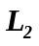损失构建规范化损失。使用Siamese Network Architecture引入实例之间的一致性损失用来对齐同一类别之间的不同实例。神经辐射场构建比较困难^{[120, 121]}，因为神经辐射场的神经场是连续的、有噪声的并且很难处理，它们被参数化为神经网络的权重^{[122]}。

表1 在数据集NOCS-REAL Dataset下进行性能的比较
Tab.1 Comparative performance evaluation on the NOCS-REAL dataset
模型方法 | 数据类型 | mAP /(%)
模型方法 | 数据类型 | IoU50↑ | IoU75↑ | 5°2cm↑ | 5°5cm↑ | 10°2cm↑ | 10°5cm↑

有监督位姿估计方法
NOCS^{[37]} | RGB-D | 78.0 | 30.1 | 7.2 | 10.0 | 13.8 | 25.2
CASS^{[43]} | RGB-D | 77.7 | - | - | 23.5 | - | 58.0
SGPA^{[70]} | RGB-D | 80.1 | 61.9 | 35.9 | 39.6 | 61.3 | 70.7
ARF-Net^{[123]} | RGB-D | 83.2 | 73.1 | 40.9 | 45.6 | 66.2 | 75.7
i2c-net^{[22]} | RGB-D | 92.46 | - | - | 24.62 | - | 49.42
ACR-Pose^{[28]} | RGB-D | 82.8 | 66.0 | 31.6 | 36.9 | 54.8 | 65.9
SPD^{[41]} | RGB-D | 77.3 | 53.2 | 19.3 | 21.4 | 43.2 | 54.1
6D-VIT^{[76]} | RGB-D | 83.1 | 64.4 | - | 35.9 | 50.0 | 66.8
CR-Net^{[77]} | RGB-D | 79.3 | 55.9 | 27.8 | 34.3 | 47.2 | 60.8
ShAPO^{[23]} | RGB-D | 93.5 | - | - | 66.6 | - | 89.2
SD-Pose^{[73]} | RGB-D | 83.2 | 68.2 | 37.1 | 42.0 | 62.0 | 71.2
SDFEst^{[17]} | RGB-D | - | - | - | - | 0.589 | -
gCasp^{[68]} | D | 79.0 | 65.3 | 46.9 | 54.7 | 64.2 | 76.3
SSP-Pose^{[45]} | D | 82.3 | 66.3 | 34.7 | 44.6 | - | 77.8
GIPN^{[74]} | D | 81.8 | 66.8 | 36.2 | 41.1 | - | 74.2
Fs-net^{[79]} | D | - | - | - | 28.2 | - | 60.8
HS-pose^{[81]} | D | 84.2 | 74.7 | 46.5 | 55.2 | 68.6 | 82.7
iCaps^{[24]} | D | - | - | - | 22.3 | - | -
SOCS^{[42]} | D | 0.82 | 0.75 | 0.49 | 0.56 | 0.72 | 0.82
RBP-Pose^{[82]} | D | - | 67.8 | 38.2 | 48.1 | 63.1 | 79.2
DONet^{[80]} | D | 80.4 | 63.7 | 24.1 | 34.8 | - | 67.4
GPV-Pose^{[30]} | D | 83.0 | 64.4 | 32.0 | 42.9 | - | 73.3
CPPF^{[84]} | D | - | 26.4 | - | 16.9 | - | 44.9

无监督位姿估计方法
CPS++^{[104]} | RGB | 72.8 | - | - | 25.2 | - | -
UDA-COPE^{[117]} | RGB-D | 82.6 | 62.5 | 30.4 | 34.8 | 56.9 | 66.0
TTA-COPE^{[14]} | RGB-D | 69.1 | 39.7 | 30.2 | 35.9 | 61.7 | -
SSC-Net^{[108]} | RGB-D | 72.67 | - | 28.60 | 33.39 | 51.82 | 62.93
DPDN^{[44]} | RGB-D | 83.0 | 70.3 | 39.4 | 45.0 | 63.2 | 72.1
RePoNet^{[55]} | RGB-D | 76.0 | 52.2 | - | 33.9 | - | 63.0
Dualposenet^{[107]} | RGB-D | 79.8 | 62.2 | 29.3 | 35.9 | 50.0 | 66.8
ASM-Net^{[118]} | D | 68.3 | 37.4 | - | 25.6 | - | 43.7
Towards^{[106]} | D | 65.0 | 38.6 | 17.9 | 25.0 | 28.0 | 42.6

4 类别级物体位姿估计数据集和评价指标（Category-level object pose estimation datasets and evaluation Metrics）
4.1 类别级位姿估计数据集
用于实例级别的位姿估计数据集已经得到了极大的丰富^{[124-131]}，这些数据集中包含了合成数据和真实物体的数据，物体种类包含了生活中常见的物体和工业背景下的零件。数据集通常使用BOP^{[132]}通用格式进行储存，该格式成为位姿估计领域数据集进行储存的基准。但以上这些数据集受限于拍摄环境单一、数量较少或者缺乏同一类别的不同实例，不能作为用于物体类别级位姿估计的数据集。用于类别级的位姿估计数据集还比较欠缺,以下对数据集中包含的模态信息和数据集收集的方法进行了重点的介绍。数据集按照是否通过虚拟渲染生成可以分为合成数据集和真实数据集。真实场景中的物体位姿通常使用Charuco Board^{[133]}进行标定，同时也可以使用ARcore和ARkit。进行半自动化的标注。虚拟场景中的物体位姿可以使用Blenderproc^{[134]}, ShapeNet^{[135]}, PyBullet^{[136]}，V-REP^{[137]}进行合成。
4.1.1 虚拟物体数据集
CAMERA25^{[37]}是人工合成数据集，数据集使用31类差距较大的真实场景共计553张图像作为背景图像，其中的四张背景图像用来做验证时的背景。通过上下文感知的方法考虑物理位置，光照和场景与物体之间的比例关系，将合成的物体模型放置在合理的位置上。物体使用ShapeNet Core^{[135]}对物体进行拉伸，生成同一类物体的不同实例。物体类别共有瓶子、碗、相机、罐子、笔记本电脑和杯子六个类别，共计生成1085个实例，其中的184个用于测试，同时在场景中设置了电话、吉他等干扰物体。数据集内容包含了每个物体的NOCS map^{[37]}图像，物体掩码图像，深度信息，二维图像，和对应给的类别位姿标注。共有训练集图像300K张和测试集25K张。
Liu^{[138]}为实现关节物体的类别级估计提出了半合成数据集ReArtMix,包含了大量的可活动的关节物体。提出使用基于Unity^{[139]}的Semi-Authentic MixEd Reality Technique (SAMERT)技术来合成真实的场景背景和虚拟物体3D形状，使用Plane RCNN^{[140]}进行平面与背景的检测，记录关节的姿态和关节状态。数据集中包含了固定、棱柱和转动3种类型37个关节实例用于训练,11个实例关节用于测试，共有90K RGBD图像用于训练，10K RGBD图像用于测试。
Sapien^{[141]}提供了对应的python接口实现机器人的仿真，并包含了PartNet-Mobility Dataset合成数据集，该数据集是关节物体位姿估计的数据集。其包含了室内场景中常见的46类物体，2346个实体模型，共计14K关节部分。数据集中包含了三种类型的关节物体分别是旋转轴，如旋转的门；延轴平移，如抽屉；旋转平移，如瓶盖。
4.1.2 真实物体数据集
Pix3D^{[142]}是一个大规模的位姿估计数据集，共有9个类别的对象共395个实例，10069张具有精确注释的图像。每一个实例都有一组真实的图像相关联，实现物体轮廓与3D形状之间的像素对齐。数据集中的图像通过两种方式进行获取，在网络上搜索与现有物体形状匹配的图像或者自己拍摄图像和扫描物体获得对应形状。通过手工的标记关键点，使用Efficient PnP^{[48]}对相机的位姿进行估计。使用Levenberg-Marquardt algorithm (LMA)算法进行匹配结果进行优化对齐^{[143]}。
Phocal^{[50]}数据集是一种多模态数据集(RGBD +RGBP)，共有8个物体种类，共计60个物体实例。数据集中增加了物体的偏振信息用于解决反射和透明两种具有挑战性的物理属性。对于数据集中物体的位姿采用半手动方法进行标注，对于无法获得真实的深度信息的物体如玻璃杯，采用不透明物体进行替换方法获取深度图像，使用机械臂末端的尖端进行关键点的选取，通过ICP^{[144]}方法进行位姿细化。这种半手工的标注方法显著增加了无纹理图像的标注效果。由于图像通过机械臂末端的相机进行拍摄，受到机械臂运动空间的限制，限制了相机拍摄的角度数量。
REAL275^{[37]}是真实场景数据集，共有6个类别的对象，共计72个实例。通过真实场景中使用Charuco Board标定方法实现位姿的标定。使用结构光传感器捕获了18个不同真实场景的8K RGB-D张图像其中4300张图像用于训练，950张图个像用于验证，2750图像用于测试。所有场景中选取7个场景用于训练，5个场景用于验证，6个场景用于测试。数据集中包含了物体的深度信息，物体掩码，NOCS map^{[37]}图像和RGB图像，同时还有对应的类别标签。
TOD^{[145]}数据集中包含的物体为透明物体和透明物体的孪生非透明物体。该数据集中共包含了5类15个实例对象数据集，包含48k的3D关键点标记图像。该数据集为真实数据进行标注完成，数据集中包含了左右视图的RGB图像，左视角物体的轮廓，对应的图像掩码，左右视角下的图像深度和左右视角的图像参数如相机的内参，关键点位置。标注使用Charuco Board进行位姿估计，使用机械臂末端的立体相机进行采集图像，使用最远点采样的方法FPS^{[146]}选取关键的几帧图像。透明物体无法通过主动的深度相机获取深度信息，因此数据进行标注的过程中使用立体相机进行标注，立体相机利用左右两个视角的图像通过多视图几何给出标记关键点的3D位置。通过有不透明的物体替换透明物体获取深度图像。为丰富数据集的场景和数据集的挑战性，数据集中增加了运动模糊图像，深色的背景纹理。
Wild6D^{[55]}是最近提出用于类别级位姿估计的真实数据集，显著提高了场景的复杂度，实例数量。该数据集场景全部是户外场景，数据集中共包含了5166个视频，涉及1722个不同的物体和5个类别分别为瓶子、碗、相机、笔记本电脑和马克杯，具有不同的外观和背景。视频通过RGB-D相机进行获取，并没有注释全部物体的真实位姿，仅仅为了验证而注释了162个对象上的486个视频。标注使用TEASER++^{[147]}和ICP^{[144]}方法实现对视频中关键帧之间的变换矩阵计算，使用变换矩阵获得下一帧物体的真实位姿，实现位姿的标注。
Objectron^{[148]}包含了9类物体17095个实例，通过14819个带有注释的视频生成了400万张带有注释的图像。数据集中包含了物体RGB图像，相机姿势，物体点云，和环境中的平面。通过手动注释的方法获取了物体的边界框，边界框相对于相机的平移，旋转和大小。研究人员为此开发了注释工具，将含有不同视角的物体视频作为输入，使用ARkit或ARcore提供预先计算的相机位姿对物体的边界框进行注释，同时将标准的边界框拓展到视频的所有帧。注释人员查看注释并对3D边界框的位置、方向和比例进行调整，使不同帧的边界框一致。
OnePose^{[40]}提供了一个大型的真实物体数据集，对不同的位置的相同的物体进行多次的视频扫描,共计包含了150个对象的450个视频序列。每一个实例对象提供了对应的边界框和相机的位姿。使用一种半自动的方法对3D边界框进行标准，在AR中对3D边界框的旋转和边界进行粗略的估计，为了消除手动调整过程中不同视频序列之间同一物体的标准差异，使用光束平差法进行相机位姿的优化。
CO3D^{[149]}包含了从CoCo^{[150]}中选取的50个物体类别，接近19k的实例对象150万个视图图像，包含了对象的3D点云信息、相机位姿标注和对象掩码。在一系列的RGB图像分割出点云重建的物体，通过COLMAP^{[151]}生成物体的3D模型。训练了一个主动学习^{[152]}的SVM对重建结果错误结果进行过滤。并将NeRF和Transformer进行结合实现提出NerFormer用于类别级的重建。

表2 类别级位姿估计数据集统计
Tab.1 Statistics of category-level pose estimation datasets
数据集 | 真实物体 | RGB | 深度信息 | 偏振图像 | 透明 | 反光 | 遮挡 | 对称 | 关节
Pix3D^{[142]} | √ | √ | √ |  |  |  |  | √
Phocal^{[50]} | √ | √ | √ | √ | √ | √ | √ | √
TOD^{[145]} | √ | √ | √ |  | √ | √ |  | √
Wild6D^{[55]} | √ | √ | √ |  |  |  |  | √
CAMERA25^{[37]} |  | √ | √ |  |  |  | √ | √ | √
REAL275^{[37]} | √ | √ | √ |  |  |  |  | √ | √
Objectron^{[148]} | √ | √ | √ |  |  |  |  | √
Onepose^{[40]} | √ | √ | √ |  |  |  |  | √
Sapien^{[141]} |  | √ | √ |  |  |  |  | √ | √
ReArtMix^{[138]} | (√) | √ | √ |  |  |  |  | √ | √
CO3D^{[149]} | √ | √ | √ |  |  |  | √ | √

4.2 物体位姿评价指标
4.2.1 准确度分数（mAp）
使用准确度分数方法mean Average Precision (mAp)^{[82, 153]}，用来评估复杂场景下的位姿估计方法的鲁棒性和精度。在BOP2020[151]挑战中提出使用3个位姿误差函数Visible Surface Discrepancy(VSD)、Maximum Symmetry-Aware Surface Distance(MSSD)和Maximum Symmetry-Aware Projection Distance(MSPD)进行评估。
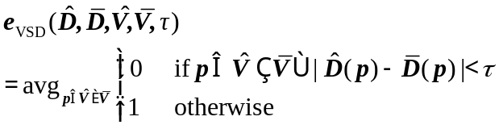 (6)
和分别通过预测的位姿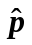和真实位姿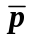渲染物体模型得到的深度图。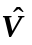与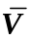是模型可见性掩码通过比较测试图像距离与真实距离进行获取。是错位容差，测试图像的深度为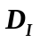。
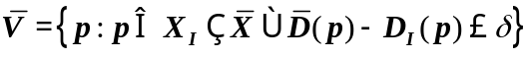 (7)
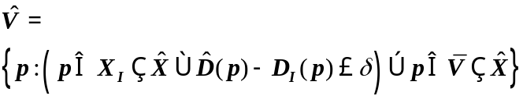 (8)
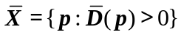 (9)
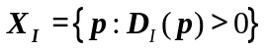 (10)
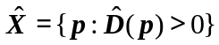 (11)
位姿误差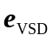只在模型表面的可见部分上计算，作为位姿估计的度量，并不考虑颜色等信息^{[154]}。公差反映物体真实姿态的精度和所使用的深度传感器的噪声特性，即它应该随着深度的增加而增加。
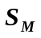是的全局对称变换，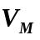是模型的顶点集合^{[155]}。模型顶点之间的最大距离与机器人抓取等操作相关，最大表面偏差表征了机器人进行抓取的成功概率。与平均距离相比，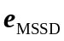并不十分的依赖对象模型的几何形状及其表面的采样密度。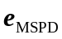的定义方法与方法相似，区别在于将3D投影点投影到2D图像上进行计算。考虑了全局对象的对称性，但是由于只考虑了2D图像没有考虑沿相机光轴的深度信息，通常被用于增强现实相关的应用。
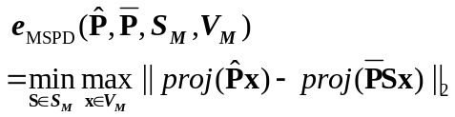 (12)
准确度分数可以用每一个数据集对应的平均召回率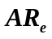表示，当只有一个数据集时准确度分数与平均召回率相等。对于位姿估计方法中估计的误差小于设定的阈值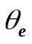时认为估计的值就是正确的，其中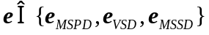。使用召回率用来表征估计位姿正确的值所占的比例，对于误差位姿的平均召回率使用三个误差的平均召回率的平均值，即:
(13)
1) 计算通过改变值从物体直径的5%到50%，步长为5%，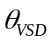从0.05增加到0.5步长为0.05；
2) 计算时将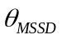设定为物体直径的5%到50%，步长为5%。
3) 计算时将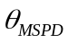设定为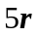到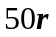,步长大小为，其中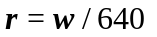，为图像的宽度。
4.2.2 3D IoU
Intersection over Union (IoU)在计算计任务中通常用于目标检测、分割等任务中。IoU开始被应用于2D图像的分割中。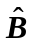是估计的2D区域，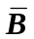是真实的区域，对于6自由度的位姿估计来说，2D区域可以通过估计的位姿和真实位姿将3D边界框投影到一个面计算相交多边形，然后通过相交的多边形的面积与3D边界框的高度相乘计算交点的体积。
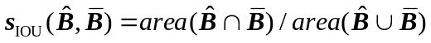 (14)
进行位姿估计时，3D边界框使用相同的旋转、平移和缩放变换之后IoU值是不变的^{[148]}。3D IoU^{[156]}进行位姿估计结果进行评价，衡量真实3D边界框与预测3D边界框的接近程度，通过精确的计算两个有向框的交点来计算精确的3D IoU,并将交集的体积计算为凸包。Wang^{[37]}进行IoU计算时进行了简化，进行计算时假设轴是对齐的。IoU值被规范到[0,1]之间，越接近1证明两个边界框越接近,位姿估计的结果也越准确。
4.2.3 平均距离
使用平均距离（ADD）^{[125]}评价指标对估计的位姿进行评价。给定物体的3D模型,是中点的数量,真实旋转矩阵为和真实平移向量为。估计的旋转矩阵为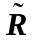和估计的平移向量为。计算中所有的点和转换后的点之间的平均距离ADD。如果平均距离小于设定的阈值那么就认为估计的位姿是正确的。
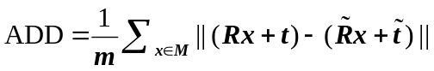 (15)
对于对称的物体造成形状上的歧义例如类别估计中的碗，杯子类别，多个位姿和图像是对应的，因此使用最近点的平均距离ADD-S来表示位姿估计的误差。^{[125]}提出当平均距离小于模型直径的10%就认为位姿估计结果是正确的。
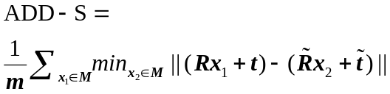 (16)
4.2.4 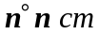
对位姿结果进行评估^{[89]}，例如使用5°5cm对结果进行估计时，当旋转角度误差小于5°并且平移估计误差值小于5cm时就认为位姿估计结果是正确的。
4.2.5 形状重建结果评价
类别级位姿估计方法需要对物体的点云进行重建，因此也需要衡量规范空间模型和重建结果之间的差距^{[37]}。Chamfer Distance(CD)^{[157]}倒角距离经常用来评估3D重建的结果^{[24, 37, 41, 73]}，可以被认为是两个3D形状之间的最近平均距离，衡量了两个点云之间的匹配程度。当输入的点云为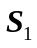和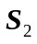时，CD距离计算的方式可以采用等式(17)：
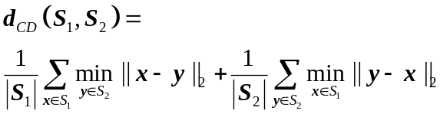 (17)
中的点云在中找到最近邻的点求得欧式距离并求取平均值，对中的点进行同样的计算，将两个距离的和作为倒角距离。Earth Mover's distance (EMD)^{[158]}使用等式进行计算，EMD只有在和中的点云数量相同时才能够使用,因为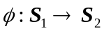是一对一的映射关系。
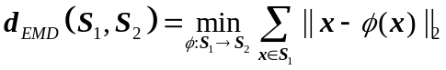 (18)
5 挑战性问题和未来研究方向（Challenging questions and future research directions）
5.1 物体位姿估计的挑战性问题
5.1.1 对称物体位姿估计问题。
物体的对称性造成位姿估计的歧义性。对称类型可以分为Reflection Symmetry and Rotational Symmetry两种。Reflection Symmetry对称关于一面形成对称例如笔记本电脑，Rotational Symmetry沿着某一个轴为旋转对称如水瓶^{[80]}。物体对称的情况下逐点对应是模糊的。Fs-net^{[79]}通过旋转解耦解决对称造成的位姿估计方面的歧义，通过。SSP-Pose^{[45]}为缓解形状先验匹配过程中的歧义，提出了对称感知损失函数。
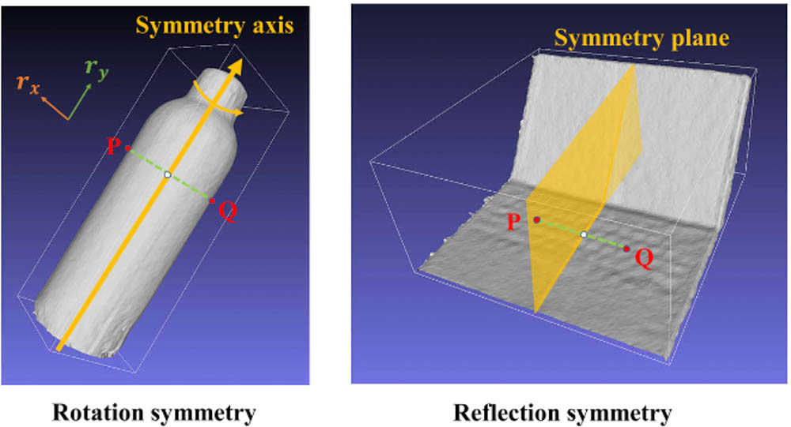
图9 两种不同类型的对称物体^{[45]}
Fig.9 Two different types of symmetric objects^{[45]}
5.1.2 透明物体位姿估计问题
透明物体是位姿估计过程中实例级别和类别级位姿共同面对的挑战，阻碍了机器人抓取等领域的应用^{[159]}。透明物体对主动式的深度相机获取的深度值造成错误，主要原因是透明物体的反射造成深度的缺失，折射造成获取了背景的深度而不是物体的真实深度。对透明的物体位姿估计需要构建对应的数据集，使用渲染的方法生成大规模的不透明物体进行训练或者使用形状相同但是不透明的物体代替透明物体获取真实的RGBD信息^{[145, 160]}。ClearGrasp^{[160]}使用单张的RGBD图像通过深度卷积神经网络用来推断表面的法线，透明物体的掩码和接触边界^{[161]}实现透明物体重建^{[162]}。
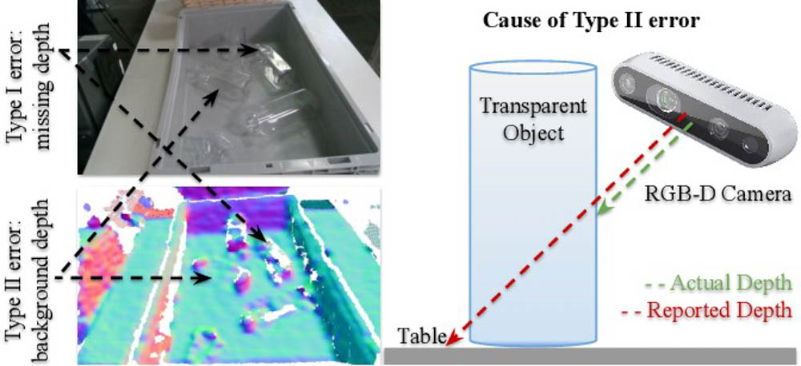
图10 透明物体造成获取深度值错误^{[160]}。
Fig.10 Depth values can be compromised due to the presence of transparent objects^{[160]}.
5.1.3 关节物体的位姿估计问题
关节物体通过多个刚性部件通过关节进行连接，可以实现旋转和平移。对于该类型的位姿估计已经超出了经典的位姿估计其难点在于：1）与刚性对象相比关节对象包括了多个刚性部分组成，位姿具有更高的自由度；2）物体通过关节连接和约束，因此他们的位姿应该符合物理约束，同时不同的关节类型具有不同的物理约束。
已有一些关于关节物体的位姿估计方法，但是高度依赖物体的CAD模型^{[163, 164]}。Articulation-aware Normalized Coordinate Space Hierarchy (ANCSH)^{[38]}，使用两个层次的统一坐标空间对不同的关节对象进行表示，首先通过Normalized Articulated Object Coordinate Space (NAOCS)实现物体整体的归一化坐标空间表示，而后NPCS实现关节每一个部分的归一化坐标空间表示。ANCSH基于PointNet++^{[165]}构建，输入物体的单个点云信息，将关节的动力学模型应用于关节位姿估计的约束。实现对关节物体的分割，位姿、比例和边界框的估计的同时，对关节的参数和状态进行预测，使用数据集Sapien^{[141]}进行评估。
ReArtNOCS^{[138]}受到NOCS启发对铰接物体的位姿进行估计，使用两个分支机构分别实现了对象分割，部分NOCS预测，关节类型和关节连接位置预测。ReArtNOCS没有使用ANCSH类似的运动学约束作为先验知识，而是使用一个联合类别预测模块处理不同的运动机构，实现最终的位姿估计。CLA-NeRF^{[166]}首次实现了类别级铰接物体神经辐射场构建并实现关节姿态估计，不需要依赖深度信息。通过基于梯度的方法最小化渲染图像和输入图像之间的残差实现关节物体位姿预测。CAPTRA^{[36]}实现刚体和关节物体的位姿预测的同时，实现了连续时间上的位姿跟踪。通过提出的CoordinateNet对物体进行实例分割并对归一化坐标空间进行预测。通过密集对应的方法实现尺度和平移的估计。对于旋转的估计使用RotationNet进行直接回归。
Liu^{[167]}第一次实现自监督关节物体的类别级估计。将对象的完整点云作为输入，预测规范空间形状并进行分解，预测对象结构和关节物体姿态。基于Equivariant Point Network^{[103]}开发了一种新的姿态感知等变点卷积模块来学习部分级SE(3)等变特征，实现关节物体的位姿估计。重建过程先部分进行重建，再将部分重建的结果进行组合，最小化形状重建结果和观察的点云实现自监督训练。
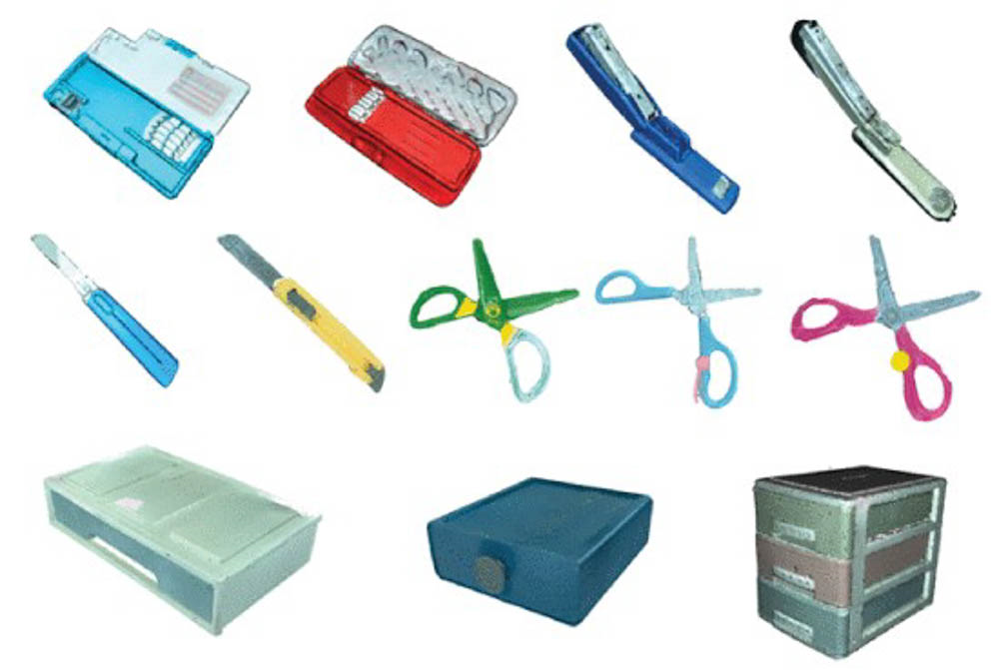
图11 不同类型的关节物体^{[138]}。
Fig.11 Different types of articulated objects^{[138]}.
5.2 未来研究方向
5.2.1 RGB和深度图（D）融合方法
利用RGB和深度信息进行位姿估计关键是将两种信息进行融合。考虑到RGB和深度数据的不同分布，分别获得两个模态的特征表示后在进行融合或在提取特征过程中进行特征的交换和融合。Sun^{[168]}通过信息共享模块对NOCS的生成进行改进，通过使用外部共享模块将实例分割与NOCS图的网络参数进行共享，内部共享模块实现NOCS坐标回归中三个卷积神经网络参数的共享。通过内部和外部的权重共享模块也有效的减少了模型参数。FFB6D^{[169]}使用双向融合网络结构，将深度图像和RGB图像同时作为输入实现信息的互补，用于提取参考图像和查询图像的形状和外观特征。通过自注意力模块和交叉注意力模块实现密集的对应关系匹配，获得3D关键点,利用深度图像计算参考图像和目标图像之间的相对位姿。受到实例级别位姿估计方法FFB6D使用双向流特征融合模块将RGB信息和深度信息融合的启发，ARF-Net^{[123]}提出使用注意力网络引导的RGBD物体类别级位姿估计方法。使用设计的Attention-guided RGBD fusion(ARF)通过结构感知模块实现物体结构特征提取，使用关系感知模块实现物体几何结构特征与外观特征融合。
5.2.2 小样本或零样本类别级位姿估计
零样本的学习方法在训练过程中未见过测试类别的位姿标记实例同时也并不依赖物体的CAD模型。Goodwin^{[170]}使用零样本学习通过同一类别中参考图像对目标图像的序列进行代理，使用自监督VIT提取参考图像和目标图像的空间点描述符，通过自监督的循环距离图实现参考图像和目标图像之间关键点的匹配。使用深度图像计算参考图像和目标图像之间的位姿变换关系。将目标序列中的图像和参考图像的点云对齐实现位姿的计算。与零样本学习方法相似，
FS6D^{[171]}使用小样本方法实现位姿估计，给定几张视图就可以估计视图中物体的位姿而不需要重新训练。将真实世界物体进行渲染构建大规模的数据集实现数据的增广，增加模型泛化的能力。OnePose^{[40]}一种2D-3D对应方法，首先使用Structure from Motion (SfM)对物体进行稀疏点云重建，查询图像与稀疏重建结果构建2D-3D的对应关系。使用图注意力网络GATs实现2D-3D描述符的匹配，图注意力网络^{[172]}模块包括了三种类型的图注意力机制包括Aggregation-attention，Self-attention和Cross-attention。聚集注意力层将2D的描述符聚合为3D描述符，3D描述符和查询图像的2D描述符分别进行自注意力运算，最后使用交叉自注意力预测2D-3D匹配矩阵。
5.2.3 多视图预测增强类别级位姿估计
多视图预测位姿方法将物体的多个视角图像作为输入，对物体类别进行识别的过程中，同时实现位姿进行估计。使用多视角的位姿匹配方法可以对无纹理的物体实现可靠的位姿估计。Yang等^{[173]}在ROBI^{[174]}数据集上通过多视图方法实现了无纹理工业零件的位姿估计，将旋转和平移进行解耦，但是该方法并没有对同类物体集合中的不同实例进行测试，因此我们将其归为实例物体的位姿估计方法。RotationNet^{[175]}将物体的类别和物体的位姿进行联合预测。研究人员认为对象分类和视点估计是一个紧密耦合的问题，可以从它们的联合估计中最好地受益。RotationNet通过无监督的方法实现类内实例对象的自动对齐。推理过程中可以仅仅使用部分的视图进行推理。MORE^{[176]}通过熵估计模型选取视图中包含信息最多的视图作为最佳视图，然后使用获得的视图同时的预测物体的类别和物体的位姿，该方法在服务机器人背景下取得了良好的效果。Kundu^{[177]}学习物体的姿态不变描述符，利用姿态不变描述符与多视点下3D模型渲染的模板中的关键点建立对应关系，将这些对应关系进行融合，直接对描述位姿的欧拉角进行回归。
5.2.4 连续时间上的位姿估计方法
对物体位姿跟踪给定时刻物体的位姿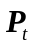、点云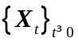或RGB图像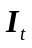和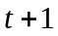时刻的物体点云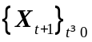和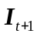，对时刻的位姿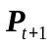进行估计。Azad等^{[178, 179]}做了开创性的位姿跟踪工作，实现了较高的精度和鲁棒性，但是需要给定物体的CAD模型。对于类别级物体的位姿跟踪研究还比较少。
6-PACK^{[180]}首先实现了物体六自由度位姿的跟踪。通过自监督网络生成一组鲁棒的关键点，关键点之间的位姿变换获得不同时刻的位姿变换，将位姿跟踪问题转换为了关键点的检测问题。但是6-PACK并没有实现对物体大小的一个预测。Captra^{[36]}可以实现9自由度的位姿估计，对6-PACK进行了改进，对物体的大小也进行了估计，实现了刚体和铰链物体的估计和跟踪。Captra对9自由度的估计进行解耦，通过直接回归的方式实现对旋转估计，使用基于密集对应的方法实现平移向量和尺度预测，并且不使用RANSAC进行后处理，提高了位姿估计的速率。BundleTrack^{[181]}使用基于关键点的方法实现位姿跟踪，利用图像序列实现在线的位姿优化。第一阶段利用LF-Net^{[182]}实现关键点检测，并实现粗略配准，估计初始的相对变换；第二阶段利用内存池中的关键帧进行位姿细化。内存池中包含了角度差异较大的关键帧，已提供更丰富的新视角。
Pizza^{[183]}首先在RGB图像上实现了位姿估计的跟踪。将^{[184]}用于物体的裁剪，提供物体的边界框，利用RAFT^{[185]}光流的方法对第二帧图像的掩码进行预测。使用Transformer为基础的编码器接受任意数量的历史帧预测前一帧图像和当前帧图像的位姿变换，但是存在轴方向上预测偏差较大的情况。
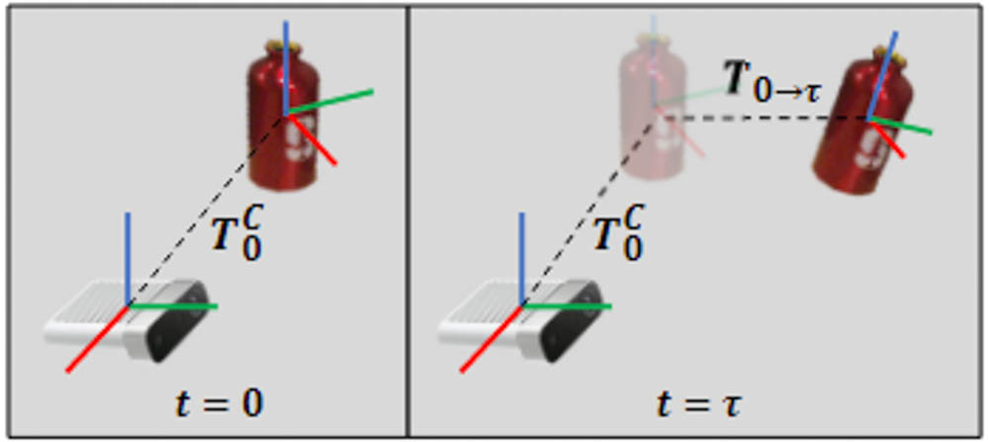
图12 位姿跟踪问题^{[181]}
Fig.12 Position tracking problems^{[181]}
5.2.5 实例级别位姿估计方法拓展实现类别级的位姿估计
i2c-net^{[22]}认为实例级别的位姿估计方法对类别级位姿估计方法同样有效。以实例级位姿估计基础方法，使用RGB图像实现了类别级的位姿估计能力，使用深度信息对位姿进行校正。通过一个自监督的3D形状重建模块学习同一类别的平均形状，并实现对未见过的实例通过单一的RGB图像实现3D的重建，并实现尺度的估计。重建得到的3D模型与RGB图像共同用于实例级别的位姿估计网络如GDR-Net[184]实现旋转和平移的估计。iCaps^{[24]}基于PoseRBPF^{[186]}实例级别的位姿估计方法实现了类别级的位姿估计。构建的LatentNet网络预测隐式形状表示，最小化该隐式形状表示和DeepSDF Decoder生成的SDF表示，实现位姿细化。
6 结论
尽管实例级别的位姿估计方法最近已经取得了成功，但是类别级的位姿估计方法仍然是一个新兴的领域。仍然有很多问题需要解决。本文全面的概述了基于神经网络的类别级估计方法。总结了现有的基于自监督和有监督的类别级位姿估计方法，并在数据集、评估指标和性能方面进行了统一的回顾，同时讨论了该领域的挑战和未来的研究方向。该综述提供了不同模型架构的比较，我们希望我们的工作有利于解决类别级估计问题带来帮助。

参考文献（References）
[1] Nie Y, Han X, Guo S, et al. Total3dunderstanding: Joint layout, object pose and mesh reconstruction for indoor scenes from a single image[C]//Proceedings of the IEEE/CVF Conference on Computer Vision and Pattern Recognition. Piscataway, USA: IEEE, 2020: 55-64.
[2] Goyal M, Modi S, Goyal R, et al. Human hands as probes for interactive object understanding[C]//Proceedings of the IEEE/CVF Conference on Computer Vision and Pattern Recognition. Piscataway, USA: IEEE, 2022: 3293-3303.
[3] Haouchine N, Juvekar P, Nercessian M, et al. Pose estimation and non-rigid registration for augmented reality during neurosurgery[J]. IEEE Transactions on Biomedical Engineering, 2021, 69(4): 1310-1317.
[4] Runz M, Buffier M, Agapito L. Maskfusion: Real-time recognition, tracking and reconstruction of multiple moving objects[C]//2018 IEEE International Symposium on Mixed and Augmented Reality (ISMAR). Piscataway, USA: IEEE, 2018: 10-20.
[5] Zhou Y, He Y, Zhu H, et al. Monocular 3d object detection: An extrinsic parameter free approach[C]//Proceedings of the IEEE/CVF Conference on Computer Vision and Pattern Recognition. Piscataway, USA: IEEE, 2021: 7556-7566.
[6] Hoque S, Xu S, Maiti A, et al. Deep learning for 6D pose estimation of objects—A case study for autonomous driving[J]. Expert Systems with Applications, 2023, 223: 119838.
[7] Sun P, Kretzschmar H, Dotiwalla X, et al. Scalability in perception for autonomous driving: Waymo open dataset[C]//Proceedings of the IEEE/CVF conference on computer vision and pattern recognition. Piscataway, USA: IEEE, 2020: 2446-2454.
[8] Ke L, Li S, Sun Y, et al. GSNet: Joint Vehicle Pose and Shape Reconstruction with Geometrical and Scene-Aware Supervision[C]//European Conference on Computer Vision. Cham, Switzerland: Springer, 2020: 515-532.
[9] Lu Y, Ma X, Yang L, et al. Geometry uncertainty projection network for monocular 3d object detection[C]//Proceedings of the IEEE/CVF International Conference on Computer Vision. New York, USA: IEEE, 2021: 3111-3121.
[10] Deng X, Xiang Y, Mousavian A, et al. Self-supervised 6d object pose estimation for robot manipulation[C]//2020 IEEE International Conference on Robotics and Automation (ICRA). New York, USA: IEEE, 2020: 3665-3671.
[11] Shao L, Ferreira F, Jorda M, et al. Unigrasp: Learning a unified model to grasp with multifingered robotic hands[J]. IEEE Robotics and Automation Letters, 2020, 5(2): 2286-2293.
[12] Mousavian A, Eppner C, Fox D. 6-dof graspnet: Variational grasp generation for object manipulation[C]//Proceedings of the IEEE/CVF International Conference on Computer Vision. Los Alamitos, USA: IEEE, 2019: 2901-2910.
[13] Labbé Y, Carpentier J, Aubry M, et al. Single-view robot pose and joint angle estimation via render & compare[C]//Proceedings of the IEEE/CVF Conference on Computer Vision and Pattern Recognition. Piscataway, USA: IEEE, 2021: 1654-1663.
[14] Lee T, Tremblay J, Blukis V, et al. TTA-COPE: Test-Time Adaptation for Category-Level Object Pose Estimation[C]//Proceedings of the IEEE/CVF Conference on Computer Vision and Pattern Recognition. Piscataway, USA: IEEE, 2023: 21285-21295.
[15] Eggert D W, Lorusso A, Fisher R B. Estimating 3-D rigid body transformations: a comparison of four major algorithms[J]. Machine vision and applications, 1997, 9(5-6): 272-290.
[16] Luo S, Liang Y, Luo Z, et al. Vision-Guided Object Recognition and 6D Pose Estimation System Based on Deep Neural Network for Unmanned Aerial Vehicles towards Intelligent Logistics[J]. Applied Sciences, 2022, 13(1): 115.
[17] Bruns L, Jensfelt P. SDFEst: Categorical Pose and Shape Estimation of Objects From RGB-D Using Signed Distance Fields[J]. IEEE Robotics and Automation Letters, 2022, 7(4): 9597-9604.
[18] Gao L, Yang J, Wu T, et al. SDM-NET: Deep generative network for structured deformable mesh[J]. ACM Transactions on Graphics (TOG), 2019, 38(6): 1-15.
[19] Loper M, Mahmood N, Romero J, et al. SMPL: A skinned multi-person linear model[J]. ACM transactions on graphics (TOG), 2015, 34(6): 1-16.
[20] Tan Q, Gao L, Lai Y K, et al. Variational autoencoders for deforming 3d mesh models[C]//Proceedings of the IEEE conference on computer vision and pattern recognition. New York, USA: IEEE, 2018: 5841-5850.
[21] Gkioxari G, Malik J, Johnson J. Mesh r-cnn[C]//Proceedings of the IEEE/CVF international conference on computer vision. New York, USA: IEEE, 2019: 9785-9795.
[22] Remus A, D'Avella S, Di Felice F, et al. i2c-net: Using Instance-Level Neural Networks for Monocular Category-Level 6D Pose Estimation[J]. IEEE Robotics and Automation Letters, 2023, 8(3): 1515-1522.
[23] Irshad M Z, Zakharov S, Ambrus R, et al. Shapo: Implicit representations for multi-object shape, appearance, and pose optimization[C]//European Conference on Computer Vision. Cham, Switzerland: Springer, 2022: 275-292.
[24] Deng X, Geng J, Bretl T, et al. iCaps: Iterative category-level object pose and shape estimation[J]. IEEE Robotics and Automation Letters, 2022, 7(2): 1784-1791.
[25] Park J J, Florence P, Straub J, et al. Deepsdf: Learning continuous signed distance functions for shape representation[C]//Proceedings of the IEEE/CVF conference on computer vision and pattern recognition. Piscataway, USA: IEEE, 2019: 165-174.
[26] Runz M, Li K, Tang M, et al. Frodo: From detections to 3d objects[C]//Proceedings of the IEEE/CVF Conference on Computer Vision and Pattern Recognition. Piscataway, USA: IEEE, 2020: 14720-14729.
[27] Li K, Rezatofighi H, Reid I. Moltr: Multiple object localization, tracking and reconstruction from monocular rgb videos[J]. IEEE Robotics and Automation Letters, 2021, 6(2): 3341-3348.
[28] Fan Z, Song Z, Xu J, et al. ACR-Pose: Adversarial canonical representation reconstruction network for category level 6D object pose estimation[J]. arXiv preprint arXiv:2111.10524, 2021.
[29] Liu J, Chen Y, Ye X, et al. Prior-free Category-level Pose Estimation with Implicit Space Transformation[J]. arXiv preprint arXiv:2303.13479, 2023.
[30] Di Y, Zhang R, Lou Z, et al. Gpv-pose: Category-level object pose estimation via geometry-guided point-wise voting[C]//Proceedings of the IEEE/CVF Conference on Computer Vision and Pattern Recognition. Piscataway, USA: 2022: 6781-6791.
[31] Yang G, Huang X, Hao Z, et al. Pointflow: 3d point cloud generation with continuous normalizing flows[C]//Proceedings of the IEEE/CVF international conference on computer vision. New York, USA: IEEE, 2019: 4541-4550.
[32] Park K, Mousavian A, Xiang Y, et al. Latentfusion: End-to-end differentiable reconstruction and rendering for unseen object pose estimation[C]//Proceedings of the IEEE/CVF conference on computer vision and pattern recognition. Piscataway, USA: IEEE, 2020: 10710-10719.
[33] Nguyen-Phuoc T, Li C, Balaban S, et al. RenderNet: a deep convolutional network for differentiable rendering from 3D shapes[C]//Proceedings of the 32nd International Conference on Neural Information Processing Systems. California, USA: NIPS 2018: 7902-7912.
[34] Xie H, Yao H, Zhang S, et al. Pix2Vox++: Multi-scale context-aware 3D object reconstruction from single and multiple images[J]. International Journal of Computer Vision, 2020, 128(12): 2919-2935.
[35] Sitzmann V, Thies J, Heide F, et al. Deepvoxels: Learning persistent 3d feature embeddings[C]//Proceedings of the IEEE/CVF Conference on Computer Vision and Pattern Recognition. Piscataway, USA: IEEE, 2019: 2437-2446.
[36] Weng Y, Wang H, Zhou Q, et al. Captra: Category-level pose tracking for rigid and articulated objects from point clouds[C]//Proceedings of the IEEE/CVF International Conference on Computer Vision. New York, USA: 2021: 13209-13218.
[37] Wang H, Sridhar S, Huang J, et al. Normalized object coordinate space for category-level 6d object pose and size estimation[C]//Proceedings of the IEEE/CVF Conference on Computer Vision and Pattern Recognition. Piscataway, USA: IEEE, 2019: 2642-2651.
[38] Li X, Wang H, Yi L, et al. Category-level articulated object pose estimation[C]//Proceedings of the IEEE/CVF conference on computer vision and pattern recognition. Piscataway, USA: IEEE, 2020: 3706-3715.
[39] Lee T, Lee B U, Kim M, et al. Category-level metric scale object shape and pose estimation[J]. IEEE Robotics and Automation Letters, 2021, 6(4): 8575-8582.
[40] Sun J, Wang Z, Zhang S, et al. Onepose: One-shot object pose estimation without cad models[C]//Proceedings of the IEEE/CVF Conference on Computer Vision and Pattern Recognition. Piscataway, USA: IEEE, 2022: 6825-6834.
[41] Tian M, Ang Jr M H, Lee G H. Shape Prior Deformation for Categorical 6D Object Pose and Size Estimation[C]//European Conference on Computer Vision. Cham, Switzerland: Springer, 2020: 530-546.
[42] Wan B, Shi Y, Xu K. SOCS: Semantically-aware Object Coordinate Space for Category-Level 6D Object Pose Estimation under Large Shape Variations[J]. arXiv preprint arXiv:2303.10346, 2023.
[43] Chen D, Li J, Wang Z, et al. Learning canonical shape space for category-level 6d object pose and size estimation[C]//Proceedings of the IEEE/CVF conference on computer vision and pattern recognition. Piscataway, USA: IEEE, 2020: 11973-11982.
[44] Lin J, Wei Z, Ding C, et al. Category-level 6D object pose and size estimation using self-supervised deep prior deformation networks[C]//European Conference on Computer Vision. Cham, Switzerland: Springer, 2022: 19-34.
[45] Zhang R, Di Y, Manhardt F, et al. SSP-Pose: Symmetry-Aware Shape Prior Deformation for Direct Category-Level Object Pose Estimation[C]//2022 IEEE/RSJ International Conference on Intelligent Robots and Systems (IROS). New York, USA: IEEE, 2022: 7452-7459.
[46] Fischler M A, Bolles R C. Random sample consensus: a paradigm for model fitting with applications to image analysis and automated cartography[J]. Communications of the ACM, 1981, 24(6): 381-395.
[47] Umeyama S. Least-squares estimation of transformation parameters between two point patterns[J]. IEEE Transactions on Pattern Analysis & Machine Intelligence, 1991, 13(04): 376-380.
[48] Lepetit V, Moreno-Noguer F, Fua P. EPnP: An Accurate O (n) Solution to the PnP Problem[J]. International Journal of Computer Vision, 2009, 81(2): 155-166.
[49] Fan Z, Song Z, Xu J, et al. Object level depth reconstruction for category level 6d object pose estimation from monocular rgb image[C]//European Conference on Computer Vision. Cham, Switzerland: Springer, 2022: 220-236.
[50] Wang P, Jung H J, Li Y, et al. Phocal: A multi-modal dataset for category-level object pose estimation with photometrically challenging objects[C]//Proceedings of the IEEE/CVF Conference on Computer Vision and Pattern Recognition. Piscataway, USA: IEEE, 2022: 21222-21231.
[51] Du G, Wang K, Lian S, et al. Vision-based robotic grasping from object localization, object pose estimation to grasp estimation for parallel grippers: a review[J]. Artificial Intelligence Review, 2021, 54(3): 1677-1734.
[52] Albelwi S. Survey on self-supervised learning: auxiliary pretext tasks and contrastive learning methods in imaging[J]. Entropy, 2022, 24(4): 551.
[53] Zhang K, Fu Y, Borse S, et al. Self-supervised geometric correspondence for category-level 6d object pose estimation in the wild[J]. arXiv preprint arXiv:2210.07199, 2022.
[54] Zhou G, Wang D, Yan Y, et al. Semi-supervised 6d object pose estimation without using real annotations[J]. IEEE Transactions on Circuits and Systems for Video Technology, 2021, 32(8): 5163-5174.
[55] Ze Y, Wang X. Category-level 6d object pose estimation in the wild: A semi-supervised learning approach and a new dataset[J]. Advances in Neural Information Processing Systems, 2022, 35: 27469-27483.
[56] Rani V, Nabi S T, Kumar M, et al. Self-supervised learning: A succinct review[J]. Archives of Computational Methods in Engineering, 2023, 30(4): 2761-2775.
[57] Marullo G, Tanzi L, Piazzolla P, et al. 6D object position estimation from 2D images: a literature review[J]. Multimedia Tools and Applications, 2022, 82: 24605 - 43.
[58] Hoque S, Arafat M Y, Xu S, et al. A comprehensive review on 3D object detection and 6D pose estimation with deep learning[J]. IEEE Access, 2021, 9: 143746-143770.
[59] Fan Z, Zhu Y, He Y, et al. Deep learning on monocular object pose detection and tracking: A comprehensive overview[J]. ACM Computing Surveys, 2022, 55(4): 1-40.
[60] Song S, Xiao J. Sliding shapes for 3d object detection in depth images[C]//European Conference on Computer Vision. Cham, Switzerland: Springer, 2014: 634-651.
[61] Song S, Xiao J. Deep sliding shapes for amodal 3d object detection in rgb-d images[C]//Proceedings of the IEEE conference on computer vision and pattern recognition. Piscataway, USA: IEEE, 2016: 808-816.
[62] Sahin C, Kim T K. Category-Level 6D Object Pose Recovery in Depth Images[C]//European Conference on Computer Vision. Cham, Switzerland: Springer, 2018: 665-681.
[63] Wen B, Lian W, Bekris K, et al. Catgrasp: Learning category-level task-relevant grasping in clutter from simulation[C]//2022 International Conference on Robotics and Automation (ICRA). New York, USA: IEEE, 2022: 6401-6408.
[64] Wang C, Xu D, Zhu Y, et al. Densefusion: 6d object pose estimation by iterative dense fusion[C]//Proceedings of the IEEE/CVF conference on computer vision and pattern recognition. Piscataway, USA: IEEE, 2019: 3343-3352.
[65] Shi R, Xue Z, You Y, et al. Skeleton merger: an unsupervised aligned keypoint detector[C]//Proceedings of the IEEE/CVF conference on computer vision and pattern recognition. Piscataway, USA: IEEE, 2021: 43-52.
[66] Duchon J. Splines minimizing rotation-invariant semi-norms in Sobolev spaces[C]//Constructive Theory of Functions of Several Variables. Berlin, German: Springer, 1977: 85-100.
[67] Lin Z H, Huang S Y, Wang Y C F. Convolution in the cloud: Learning deformable kernels in 3d graph convolution networks for point cloud analysis[C]//Proceedings of the IEEE/CVF conference on computer vision and pattern recognition. Piscataway, USA: IEEE, 2020: 1800-1809.
[68] Li G, Li Y, Ye Z, et al. Generative category-level shape and pose estimation with semantic primitives[C]//Conference on Robot Learning. New York, USA: PMLR, 2023: 1390-1400.
[69] Hodan T, Barath D, Matas J. Epos: Estimating 6d pose of objects with symmetries[C]//Proceedings of the IEEE/CVF conference on computer vision and pattern recognition. Piscataway, USA: IEEE, 2020: 11703-11712.
[70] Chen K, Dou Q. Sgpa: Structure-guided prior adaptation for category-level 6d object pose estimation[C]//Proceedings of the IEEE/CVF International Conference on Computer Vision. Piscataway, USA: IEEE, 2021: 2773-2782.
[71] Wang S, Li B Z, Khabsa M, et al. Linformer: Self-attention with linear complexity[J]. arXiv preprint arXiv:2006.04768, 2020.
[72] Nie T, Ma J, Zhao Y, et al. Category-Level 6D Pose Estimation Using Geometry-Guided Instance-Aware Prior and Multi-Stage Reconstruction[J]. IEEE Robotics and Automation Letters, 2023, 8(4): 2381-2388.
[73] Li G, Zhu D, Zhang G, et al. SD-Pose: Structural Discrepancy Aware Category-Level 6D Object Pose Estimation[J]. 2023 IEEE/CVF Winter Conference on Applications of Computer Vision (WACV). Los Alamitos, USA: IEEE, 2023: 5674-83.
[74] NIE T, MA J, ZHAO Y, et al. Category-Level 6D Pose Estimation Using Geometry-Guided Instance-Aware Prior and Multi-Stage Reconstruction [J]. IEEE Robotics and Automation Letters, 2023, 8: 2381-8.
[75] Liu J, Sun W, Liu C, et al. Robotic Continuous Grasping System by Shape Transformer-Guided Multi-Object Category-Level 6D Pose Estimation[J]. IEEE Transactions on Industrial Informatics, 2023. DOI: 10.1109/TII.2023.3244348.
[76] Zou L, Huang Z, Gu N, et al. 6d-vit: Category-level 6d object pose estimation via transformer-based instance representation learning[J]. IEEE Transactions on Image Processing, 2022, 31: 6907-6921
[77] Wang J, Chen K, Dou Q. Category-level 6D object pose estimation via cascaded relation and recurrent reconstruction networks[C]//2021 IEEE/RSJ International Conference on Intelligent Robots and Systems (IROS). New York, USA: IEEE, 2021: 4807-4814.
[78] He K, Zhang X, Ren S, et al. Deep residual learning for image recognition[C]//Proceedings of the IEEE conference on computer vision and pattern recognition. Piscataway, USA: IEEE, 2016: 770-778.
[79] Chen W, Jia X, Chang H J, et al. Fs-net: Fast shape-based network for category-level 6d object pose estimation with decoupled rotation mechanism[C]//Proceedings of the IEEE/CVF Conference on Computer Vision and Pattern Recognition. Piscataway, USA: IEEE, 2021: 1581-1590.
[80] LIN H, LIU Z, CHEANG C-H, et al. DONet: Learning Category-Level 6D Object Pose and Size Estimation from Depth Observation[J]. ArXiv, 2021, abs/2106.14193.
[81] Zheng L, Wang C, Sun Y, et al. HS-Pose: Hybrid Scope Feature Extraction for Category-level Object Pose Estimation[C]//Proceedings of the IEEE/CVF Conference on Computer Vision and Pattern Recognition. Piscataway, USA: IEEE, 2023: 17163-17173.
[82] Zhang R, Di Y, Lou Z, et al. RBP-Pose: Residual bounding box projection for category-level pose estimation[C]//European Conference on Computer Vision. Cham, Switzerland: Springer, 2022: 655-672.
[83] Lin H, Liu Z, Cheang C, et al. Sar-net: Shape alignment and recovery network for category-level 6d object pose and size estimation[C]//Proceedings of the IEEE/CVF Conference on Computer Vision and Pattern Recognition. Piscataway, USA: IEEE, 2022: 6707-6717.
[84] You Y, Shi R, Wang W, et al. Cppf: Towards robust category-level 9d pose estimation in the wild[C]//Proceedings of the IEEE/CVF Conference on Computer Vision and Pattern Recognition. Piscataway, USA: IEEE, 2022: 6866-6875.
[85] Drost B, Ulrich M, Navab N, et al. Model globally, match locally: Efficient and robust 3D object recognition[C]//2010 IEEE computer society conference on computer vision and pattern recognition. Piscataway, USA: IEEE, 2010: 998-1005.
[86] You Y, Lou Y, Shi R, et al. Prin/sprin: On extracting point-wise rotation invariant features[J]. IEEE Transactions on Pattern Analysis and Machine Intelligence, 2021, 44(12): 9489-9502.
[87] Chen, Gao W A, Ling J A, etal. Learning to predict 3D objects with an interpolation-based differentiable renderer[C]//Proceedings of the 33rd International Conference on Neural Information Processing Systems. New York, USA: Curran Associates Inc, 2019: 9609–9619.
[88] Liu Y, Wen Y, Peng S, et al. Gen6D: Generalizable model-free 6-DoF object pose estimation from RGB images[C]//European Conference on Computer Vision. Cham, Switzerland: Springer, 2022: 298-315.
[89] Li Y, Wang G, Ji X, et al. Deepim: Deep iterative matching for 6d pose estimation[C]//Proceedings of the European Conference on Computer Vision (ECCV). Cham, Switzerland: Springer, 2018: 683-698.
[90] Wen Y, Li X, Pan H, et al. Disp6d: Disentangled implicit shape and pose learning for scalable 6d pose estimation[C]//European Conference on Computer Vision. Cham, Switzerland: Springer, 2022: 404-421.
[91] González Á. Measurement of areas on a sphere using Fibonacci and latitude–longitude lattices[J]. Mathematical Geosciences, 2010, 42: 49-64.
[92] Chen X, Dong Z, Song J, et al. Category level object pose estimation via neural analysis-by-synthesis[C]//Proceedings of the European Conference on Computer Vision (ECCV). Cham, Switzerland: Springer, 2020: 139-156.
[93] Johnson J, Alahi A, Fei-Fei L. Perceptual losses for real-time style transfer and super-resolution[C]// Proceedings of the European Conference on Computer Vision (ECCV). Cham, Switzerland: Springer, 2016: 694-711.
[94] Guo J, Zhong F, Xiong R, et al. A visual navigation perspective for category-level object pose estimation[C]//European Conference on Computer Vision. Cham, Switzerland: Springer, 2022: 123-141.
[95] Shao J, Jiang Y, Wang G, et al. Pfrl: Pose-free reinforcement learning for 6d pose estimation[C]//Proceedings of the IEEE/CVF Conference on Computer Vision and Pattern Recognition. Piscataway, USA: IEEE, 2020: 11454-11463.
[96] Ma W, Wang A, Yuille A, et al. Robust category-level 6d pose estimation with coarse-to-fine rendering of neural features[C]//European Conference on Computer Vision. Cham, Switzerland: Springer, 2022: 492-508.
[97] Wang G, Manhardt F, Shao J, et al. Self6d: Self-supervised monocular 6d object pose estimation[C]// Proceedings of the European Conference on Computer Vision (ECCV). Cham, Switzerland: Springer, 2020: 108-125.
[98] Sock J, Garcia-Hernando G, Armagan A, et al. Introducing pose consistency and warp-alignment for self-supervised 6d object pose estimation in color images[C]//2020 International Conference on 3D Vision (3DV). New York, USA: IEEE, 2020: 291-300.
[99] WANG G, MANHARDT F, LIU X, et al. Occlusion-Aware Self-Supervised Monocular 6D Object Pose Estimation [J]. IEEE transactions on pattern analysis and machine intelligence, 2021, PP.
[100] Chen H, Manhardt F, Navab N, et al. TexPose: Neural Texture Learning for Self-Supervised 6D Object Pose Estimation[C]//Proceedings of the IEEE/CVF Conference on Computer Vision and Pattern Recognition. Piscataway, USA: IEEE, 2023: 4841-4852.
[101] Guo S, Hu Y, Alvarez J M, et al. Knowledge Distillation for 6D Pose Estimation by Aligning Distributions of Local Predictions[C]//Proceedings of the IEEE/CVF Conference on Computer Vision and Pattern Recognition. Piscataway, USA: IEEE, 2023: 18633-18642.
[102] Li X, Weng Y, Yi L, et al. Leveraging SE (3) equivariance for self-supervised category-level object pose estimation from point clouds[J]. Advances in neural information processing systems, 2021, 34: 15370-15381.
[103] Chen H, Liu S, Chen W, et al. Equivariant point network for 3d point cloud analysis[C]//Proceedings of the IEEE/CVF conference on computer vision and pattern recognition. Piscataway, USA: IEEE, 2021: 14514-14523.
[104] Manhardt F, Wang G, Busam B, et al. CPS++: Improving class-level 6D pose and shape estimation from monocular images with self-supervised learning[J]. arXiv preprint arXiv:2003.05848, 2020.
[105] Groueix T, Fisher M, Kim V G, et al. A papier-mâché approach to learning 3d surface generation[C]//Proceedings of the IEEE conference on computer vision and pattern recognition. Piscataway, USA: IEEE, 2018: 216-224.
[106] He Y, Fan H, Huang H, et al. Towards self-supervised category-level object pose and size estimation[J]. arXiv preprint arXiv:2203.02884, 2022.
[107] Lin J, Wei Z, Li Z, et al. Dualposenet: Category-level 6d object pose and size estimation using dual pose network with refined learning of pose consistency[C]//Proceedings of the IEEE/CVF International Conference on Computer Vision. New York, USA, 2021: 3560-3569.
[108] Peng W, Yan J, Wen H, et al. Self-supervised category-level 6D object pose estimation with deep implicit shape representation[C]//Proceedings of the AAAI Conference on Artificial Intelligence. 2022, 36(2): 2082-2090.
[109] Zaccaria M, Manhardt F, Di Y, et al. Self-Supervised Category-Level 6D Object Pose Estimation With Optical Flow Consistency[J]. IEEE Robotics and Automation Letters, 2023, 8(5): 2510-2517.
[110] Ilg E, Mayer N, Saikia T, et al. Flownet 2.0: Evolution of optical flow estimation with deep networks[C]//Proceedings of the IEEE conference on computer vision and pattern recognition. Piscataway, USA: IEEE, 2017: 2462-2470.
[111] Jaritz M, Vu T H, Charette R, et al. xmuda: Cross-modal unsupervised domain adaptation for 3d semantic segmentation[C]//Proceedings of the IEEE/CVF conference on computer vision and pattern recognition. Piscataway, USA: IEEE, 2020: 12605-12614.
[112] Zhang Y, Tang H, Jia K, et al. Domain-symmetric networks for adversarial domain adaptation[C]//Proceedings of the IEEE/CVF conference on computer vision and pattern recognition. Piscataway, USA: IEEE, 2019: 5031-5040.
[113] Zhang Y, Deng B, Tang H, et al. Unsupervised multi-class domain adaptation: Theory, algorithms, and practice[J]. IEEE Transactions on Pattern Analysis and Machine Intelligence, 2020, 44(5): 2775-2792.
[114] ian Q, Peng S, Ma T. Source-free unsupervised domain adaptation with trusted pseudo samples[J]. ACM Transactions on Intelligent Systems and Technology, 2023, 14(2): 1-17.
[115] He K, Gkioxari G, Dollár P, et al. Mask r-cnn[C]//Proceedings of the IEEE international conference on computer vision. New York, USA: IEEE, 2017: 2961-2969.
[116] Liu S, Li T, Chen W, et al. Soft rasterizer: A differentiable renderer for image-based 3d reasoning[C]//Proceedings of the IEEE/CVF International Conference on Computer Vision. New York, USA: IEEE, 2019: 7708-7717.
[117] Lee T, Lee B U, Shin I, et al. UDA-COPE: unsupervised domain adaptation for category-level object pose estimation[C]//Proceedings of the IEEE/CVF Conference on Computer Vision and Pattern Recognition. Piscataway, USA: IEEE, 2022: 14891-14900.
[118] AKIZUKI S, HASHIMOTO M. ASM-Net: Category-level Pose and Shape Estimation Using Parametric Deformation[C/OL]//British Machine Vision Conference. (2022-06-22) [2023-6-12]. https://www.bmvc2021-virtualconference.com/assets/papers/1277.pdf
[119] Cootes T F, Taylor C J, Cooper D H, et al. Active shape models-their training and application[J]. Computer vision and image understanding, 1995, 61(1): 38-59.
[120] Agaram, Dewan R A, Sajnani S A, etal. Canonical Fields: Self-Supervised Learning of Pose-Canonicalized Neural Fields[C]//Proceedings of the IEEE/CVF Conference on Computer Vision and Pattern Recognition. Piscataway, USA: IEEE, 2023:4500--4510.
[121] Yu A, Ye V, Tancik M, et al. pixelnerf: Neural radiance fields from one or few images[C]//Proceedings of the IEEE/CVF Conference on Computer Vision and Pattern Recognition. Piscataway, USA: IEEE, 2021: 4578-4587.
[122] Yang G, Belongie S, Hariharan B, et al. Geometry Processing with Neural Fields[J]. Advances in Neural Information Processing Systems, 2021, 34: 22483-22497.
[123] Wang H, Li W, Kim J, et al. Attention-guided RGB-D Fusion Network for Category-level 6D Object Pose Estimation[C]//2022 IEEE/RSJ International Conference on Intelligent Robots and Systems (IROS). New York, USA: IEEE, 2022: 10651-10658.
[124] Kaskman R, Zakharov S, Shugurov I, et al. HomebrewedDB: RGB-D Dataset for 6D Pose Estimation of 3D Objects[C]//2019 IEEE/CVF International Conference on Computer Vision Workshop (ICCVW). Los Alamitos: USA : IEEE, 2019: 2767-2776.
[125] Hinterstoisser S, Lepetit V, Ilic S, et al. Model based training, detection and pose estimation of texture-less 3d objects in heavily cluttered scenes[C]//Computer Vision–ACCV 2012: 11th Asian Conference on Computer Vision, Berlin, German: Springer, 2013: 548-562.
[126] Brachmann E, Krull A, Michel F, et al. Learning 6d object pose estimation using 3d object coordinates[C]// Proceedings of the European Conference on Computer Vision (ECCV). Cham, Switzerland: Springer, 2014: 536-551.
[127] Drost B, Ulrich M, Bergmann P, et al. Introducing mvtec itodd-a dataset for 3d object recognition in industry[C]//Proceedings of the IEEE international conference on computer vision workshops. Piscataway, USA: 2017: 2200-2208.
[128] Calli B, Walsman A, Singh A, et al. Benchmarking in manipulation research: The ycb object and model set and benchmarking protocols[J]. arXiv preprint arXiv:1502.03143, 2015.
[129] Rennie C, Shome R, Bekris K E, et al. A dataset for improved rgbd-based object detection and pose estimation for warehouse pick-and-place[J]. IEEE Robotics and Automation Letters, 2016, 1(2): 1179-1185.
[130] Hodan T, Haluza P, Obdržálek Š, et al. T-LESS: An RGB-D dataset for 6D pose estimation of texture-less objects[C]//2017 IEEE Winter Conference on Applications of Computer Vision (WACV). New York, USA: IEEE, 2017: 880-888.
[131] Marion P, Florence P R, Manuelli L, et al. Label fusion: A pipeline for generating ground truth labels for real rgbd data of cluttered scenes[C]//2018 IEEE International Conference on Robotics and Automation (ICRA). New York, USA: IEEE, 2018: 3235-3242.
[132] Hodan T, Michel F, Brachmann E, et al. Bop: Benchmark for 6d object pose estimation[C]//Proceedings of the European conference on computer vision (ECCV). Cham, Switzerland: Springer, 2018: 19-34.
[133] An G H, Lee S, Seo M W, et al. Charuco board-based omnidirectional camera calibration method[J]. Electronics, 2018, 7(12): 421.
[134] DENNINGER M, SUNDERMEYER M, WINKELBAUER D, et al. Blenderproc: Reducing the reality gap with photorealistic rendering; proceedings of the International Conference on Robotics: Sciene and Systems, RSS 2020, F, 2020 [C].
[135] Chang A X, Funkhouser T, Guibas L, et al. Shapenet: An information-rich 3d model repository[J]. arXiv preprint arXiv:1512.03012, 2015.
[136] COUMANS E, BAI Y. Pybullet, a python module for physics simulation for games, robotics and machine learning [J]. 2016.
[137] Rohmer E, Singh S P N, Freese M. V-REP: A versatile and scalable robot simulation framework[C]//2013 IEEE/RSJ international conference on intelligent robots and systems. New York, USA: IEEE, 2013: 1321-1326.
[138] Liu L, Xue H, Xu W, et al. Toward real-world category-level articulation pose estimation[J]. IEEE Transactions on Image Processing, 2022, 31: 1072-1083.
[139] Juliani A, Berges V P, Teng E, et al. Unity: A general platform for intelligent agents[J]. arXiv preprint arXiv:1809.02627, 2018.
[140] Liu C, Kim K, Gu J, et al. Planercnn: 3d plane detection and reconstruction from a single image[C]//Proceedings of the IEEE/CVF Conference on Computer Vision and Pattern Recognition. Piscataway, USA: IEEE, 2019: 4450-4459.
[141] Xiang F, Qin Y, Mo K, et al. Sapien: A simulated part-based interactive environment[C]//Proceedings of the IEEE/CVF Conference on Computer Vision and Pattern Recognition. Piscataway, USA: IEEE, 2020: 11097-11107.
[142] Sun X, Wu J, Zhang X, et al. Pix3d: Dataset and methods for single-image 3d shape modeling[C]//Proceedings of the IEEE conference on computer vision and pattern recognition. Piscataway, USA: IEEE, 2018: 2974-2983.
[143] Levenberg K. A method for the solution of certain non-linear problems in least squares[J]. Quarterly of applied mathematics, 1944, 2(2): 164-168.
[144] Besl, McKay P A, Neil D. A Method for Registration of 3-D Shapes[J]. IEEE Transactions on Pattern Analysis and Machine Intelligence, 1992, 14(2):239-256.
[145] Liu X, Jonschkowski R, Angelova A, et al. Keypose: Multi-view 3d labeling and keypoint estimation for transparent objects[C]//Proceedings of the IEEE/CVF conference on computer vision and pattern recognition. Piscataway, USA: IEEE, 2020: 11602-11610.
[146] Gonzalez T F. Clustering to minimize the maximum intercluster distance[J]. Theoretical computer science, 1985, 38: 293-306.
[147] Yang H, Shi J, Carlone L. Teaser: Fast and certifiable point cloud registration[J]. IEEE Transactions on Robotics, 2020, 37(2): 314-333.
[148] Ahmadyan, Zhang A A, Ablavatski L A, etal. Objectron: A large scale dataset of object-centric videos in the wild with pose annotations[C].//Proceedings of the IEEE/CVF conference on computer vision and pattern recognition. Piscataway, USA: IEEE, 2021:7822--7831.
[149] Reizenstein J, Shapovalov R, Henzler P, et al. Common objects in 3d: Large-scale learning and evaluation of real-life 3d category reconstruction[C]//Proceedings of the IEEE/CVF International Conference on Computer Vision. New York, USA: IEEE, 2021: 10901-10911.
[150] Lin T Y, Maire M, Belongie S, et al. Microsoft coco: Common objects in context[C]// Proceedings of the European conference on computer vision (ECCV). Cham, Switzerland: Springer, 2014: 740-755.
[151] Schönberger J L, Zheng E, Frahm J M, et al. Pixelwise view selection for unstructured multi-view stereo[C]// Proceedings of the European conference on computer vision (ECCV). Cham, Switzerland: Springer, 2016: 501-518.
[152] Cohn D, Atlas L, Ladner R. Improving generalization with active learning[J]. Machine learning, 1994, 15: 201-221.
[153] Haugaard R L, Buch A G. Surfemb: Dense and continuous correspondence distributions for object pose estimation with learnt surface embeddings[C]//Proceedings of the IEEE/CVF Conference on Computer Vision and Pattern Recognition. Piscataway, USA: IEEE, 2022: 6749-6758.
[154] Hodaň T, Matas J, Obdržálek Š. On evaluation of 6D object pose estimation[C]// Proceedings of the European Conference on Computer Vision (ECCV). Cham, Switzerland: Springer, 2016: 606-619.
[155] Hodaň T, Sundermeyer M, Drost B, et al. BOP challenge 2020 on 6D object localization[C]//Proceedings of the European Conference on Computer Vision (ECCV). Cham, Switzerland: Springer, 2020: 577-594.
[156] Hou T, Ahmadyan A, Zhang L, et al. Mobilepose: Real-time pose estimation for unseen objects with weak shape supervision[J]. arXiv preprint arXiv:2003.03522, 2020.
[157] Barrow H G, Tenenbaum J M, Bolles R C, et al. Parametric correspondence and chamfer matching: Two new techniques for image matching[C] //Proceedings of the 5th International Joint Conference on Artificial Intelligence. San Francisco，USA: Morgan Kaufmann, 1977:659--663.
[158] Rubner Y, Tomasi C, Guibas L J. The earth mover's distance as a metric for image retrieval[J]. International journal of computer vision, 2000, 40: 99-121.
[159] Jiang J, Cao G, Deng J, et al. Robotic Perception of Transparent Objects: A Review[J]. arXiv preprint arXiv:2304.00157, 2023.
[160] Sajjan S, Moore M, Pan M, et al. Clear grasp: 3d shape estimation of transparent objects for manipulation[C]//2020 IEEE International Conference on Robotics and Automation (ICRA). New York, USA: IEEE, 2020: 3634-3642.
[161] Chen L C, Zhu Y, Papandreou G, et al. Encoder-decoder with atrous separable convolution for semantic image segmentation[C]//Proceedings of the European conference on computer vision (ECCV). Cham, Switzerland: Springer, 2018: 801-818.
[162] Zhang Y, Funkhouser T. Deep depth completion of a single rgb-d image[C]//Proceedings of the IEEE conference on computer vision and pattern recognition. Piscataway, USA: IEEE, 2018: 175-185.
[163] Michel F, Krull A, Brachmann E, et al. Pose Estimation of Kinematic Chain Instances via Object Coordinate Regression[C]//Proceedings of the British Machine Vision Conference (BMVC). BMVA Press, 2015: 181.1-181.11.
[164] Desingh K, Lu S, Opipari A, et al. Factored pose estimation of articulated objects using efficient nonparametric belief propagation[C]//2019 International Conference on Robotics and Automation (ICRA). New York, USA: IEEE, 2019: 7221-7227.
[165] Qi, Yi C R A, Su L A, etal. PointNet++: Deep Hierarchical Feature Learning on Point Sets in a Metric Space[C].//Proceedings of the 31st International Conference on Neural Information Processing Systems. New York, USA: Curran Associates Inc, 2017:5105–5114.
[166] Tseng W C, Liao H J, Yen-Chen L, et al. Cla-nerf: Category-level articulated neural radiance field[C]//2022 International Conference on Robotics and Automation (ICRA). New York, USA: IEEE, 2022: 8454-8460.
[167] Liu X, Zhang J, Hu R, et al. Self-Supervised Category-Level Articulated Object Pose Estimation with Part-Level SE (3) Equivariance[J]. arXiv preprint arXiv:2302.14268, 2023.
[168] Sun S, Liu R, Sun S, et al. An efficient network for category-level 6D object pose estimation[J]. Signal, Image and Video Processing, 2021, 15: 1643-1651.
[169] He Y, Huang H, Fan H, et al. Ffb6d: A full flow bidirectional fusion network for 6d pose estimation[C]//Proceedings of the IEEE/CVF Conference on Computer Vision and Pattern Recognition. Piscataway, USA: IEEE, 2021: 3003-3013.
[170] Goodwin W, Vaze S, Havoutis I, et al. Zero-shot category-level object pose estimation[C]//European Conference on Computer Vision. Cham, Switzerland: Springer, 2022: 516-532.
[171] He Y, Wang Y, Fan H, et al. Fs6d: Few-shot 6d pose estimation of novel objects[C]//Proceedings of the IEEE/CVF Conference on Computer Vision and Pattern Recognition. Piscataway, USA: IEEE, 2022: 6814-6824.
[172] Veličković P, Cucurull G, Casanova A, et al. Graph attention networks[J]. arXiv preprint arXiv:1710.10903, 2017.
[173] Yang J, Xue W, Ghavidel S, et al. 6D Pose Estimation for Textureless Objects on RGB Frames using Multi-View Optimization[C]//2023 IEEE International Conference on Robotics and Automation (ICRA). New York, USA: IEEE, 2023: 2905-2912.
[174] Yang J, Gao Y, Li D, et al. Robi: A multi-view dataset for reflective objects in robotic bin-picking[C]//2021 IEEE/RSJ International Conference on Intelligent Robots and Systems (IROS). New York, USA: IEEE, 2021: 9788-9795.
[175] Kanezaki A, Matsushita Y, Nishida Y. Rotationnet: Joint object categorization and pose estimation using multiviews from unsupervised viewpoints[C]//Proceedings of the IEEE conference on computer vision and pattern recognition. Piscataway, USA: IEEE, 2018: 5010-5019.
[176] PARISOTTO T, KASAEI S H M. MORE: Simultaneous Multi-View 3D Object Recognition and Pose Estimation [J]. ArXiv, 2021, abs/2103.09863.
[177] Kundu J N, Ganeshan A, Babu R V. Object Pose Estimation from Monocular Image using Multi-View Keypoint Correspondence[J]. arXiv preprint arXiv:1809.00553, 2018.
[178] Azad P, Münch D, Asfour T, et al. 6-dof model-based tracking of arbitrarily shaped 3d objects[C]//2011 IEEE International Conference on Robotics and Automation. New York, USA: IEEE, 2011: 5204-5209.
[179] Schmidt T, Newcombe R, Fox D. DART: dense articulated real-time tracking with consumer depth cameras[J]. Autonomous Robots, 2015, 39: 239-258.
[180] Wang C, Martín-Martín R, Xu D, et al. 6-pack: Category-level 6d pose tracker with anchor-based keypoints[C]//2020 IEEE International Conference on Robotics and Automation (ICRA). New York, USA: IEEE, 2020: 10059-10066.
[181] Wen B, Bekris K. Bundletrack: 6d pose tracking for novel objects without instance or category-level 3d models[C]//2021 IEEE/RSJ International Conference on Intelligent Robots and Systems (IROS). New York, USA: IEEE, 2021: 8067-8074.
[182] Ono, Trulls Y A, Fua E A, etal. LF-Net: Learning Local Features from Images[C].//Proceedings of the 32nd International Conference on Neural Information Processing Systems, New York, USA: Curran Associates Inc, 2018:6237–6247.
[183] Du Y, Xiao Y, Ramamonjisoa M, et al. PIZZA: A Powerful Image-only Zero-Shot Zero-CAD Approach to 6 DoF Tracking[C]//2022 International Conference on 3D Vision (3DV). New York, USA: IEEE, 2022: 515-525.
[184] Du Y, Guo W, Xiao Y, et al. 1st place solution for the uvo challenge on image-based open-world segmentation 2021[J]. arXiv preprint arXiv:2110.10239, 2021.
[185] Teed Z, Deng J. Raft: Recurrent all-pairs field transforms for optical flow[C]//Proceedings of the European Conference on Computer Vision (ECCV) Workshops. Cham, Switzerland: Springer, 2020: 402-419.
[186] Deng X, Mousavian A, Xiang Y, et al. PoseRBPF: A Rao–Blackwellized particle filter for 6-D object pose tracking[J]. IEEE Transactions on Robotics, 2021, 37(5): 1328-1342.

作者简介：
王海昕（出生年--），性别，学位，职称。研究领域：□□□□，□□□□，□□□□。
张 陈（出生年--），性别，学位，职称。研究领域：□□□□□□□□□□□□，□□□□□□□□□□□□□，□□□□□□□□。
匡红艳（出生年--），性别，学位，职称。研究领域：□□□□□□□□□□□□，□□□□□□□□□□□□□，□□□□□□□□。

